**FPT UNIVERSITY**

**FPT POLYTECHNIC COLLEGE**



**JAVA 4**

**BÁO CÁO**

**HỌ TÊN: NGÔ TUẤN ĐỨC**

**MÃ SỐ: PS10576**

**LỚP: UD14313**

**GV HƯỚNG DẪN: LÊ ANH TÚ**

***Thành phố Hồ Chí Minh, Tháng 10 2019***

**NHẬN XÉT**

***Phần 1:***

***Phần 2:***

Mục lục

**Chương 1: SQL Server** 5

**I.** **Bảng thể loại** 5

**II.** **Bảng tài khoản** 5

**III.** **Bảng khách hàng** 6

**IV.** **Bảng sản phẩm** 6

**V.** **Bảng giỏ hàng** 7

**VI.** **Bảng giỏ hàng chi tiết** 7

**VII.** **Cây bảng SQL** 8

**VIII.** **Diagrams** 9

**Chương 2: NetBeans** 10

**I.** **Cây thư mục và thư viện** 10

**II.** **Model** 11

**2.1.** **Thể loại** 11

**2.2.** **Tài khoản** 12

**2.3.** **Khách hàng** 13

**2.4.** **Sản phẩm** 14

**2.5.** **Giỏ hàng** 15

**2.6.** **Giỏ hàng chi tiết** 16

**III.** **DAO** 17

**3.1.** **Thể loại DAO** 17

**3.2.** **Tài khoản DAO** 18

**3.3.** **Khách hàng DAO** 20

**3.4.** **Giỏ hàng DAO** 22

**3.5.** **Giỏ hàng chi tiết DAO** 24

**3.6.** **Sản phẩm DAO** 26

**IV.** **Controller** 28

**4.1.** **Controller Thể loại** 28

**4.2.** **Controller Login** 28

**4.3.** **Controller Khách hàng** 29

**4.4.** **Controller Sản phẩm** 29

**4.5.** **Controller Giỏ hàng** 30

**4.6.** **Controller giỏ hàng chi tiết** 30

**4.7.** **Controller Cart** 31

**V.** **Connect** 34

**VI.** **Cart** 34

**6.1.** **Cartbean** 34

**6.2.** **SanPhamDTO** 35

**VII.** **View Admin** 36

**7.1.** **index.jsp** 36

**7.2.** **Thêm, xóa, sửa tài khoản** 36

**7.3.** **Thêm, xóa, sửa thể loại** 37

**7.4.** **Thêm, xóa, sửa sản phẩm** 38

**7.5.** **Thêm, xóa, sửa khách hàng** 39

**7.6.** **Thêm, xóa, sửa giỏ hàng** 40

**7.7.** **Thêm, xóa, sửa giỏ hàng chi tiết** 41

**VIII.** **View bán hàng** 42

**8.1.** **Index.jsp** 42

**8.2.** **Tất cả sản phẩm (store.jsp)** 44

**8.3.** **Bản đồ** 45

**8.4.** **Liên hệ (chat trực tuyến)** 45

**8.5.** **Form đăng nhập dành cho khách hàng** 46

**8.6.** **Giỏ hàng rỗng** 47

**8.7.** **Giỏ hàng sau khi được thêm mặt hàng** 47

**8.8.** **Xóa bất kỳ mặt hàng nào trong giỏ hàng** 48

**8.9.** **Thánh toán** 48

**8.10.** **Sau khi đặt hàng thành công** 50

**8.11.** **Đặt hàng thất bại** 50

**8.12.** **Khi thêm tất cả các form thất bại** 51

# **Chương 1: SQL Server**

1. **Bảng thể loại**

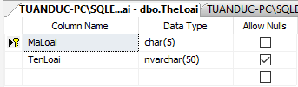

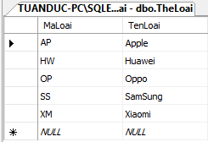

1. **Bảng tài khoản**

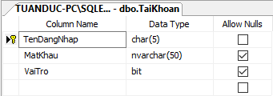

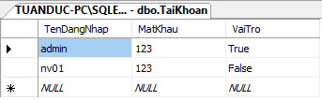

1. **Bảng khách hàng**

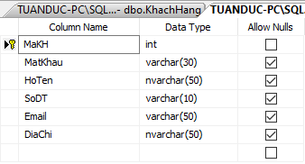

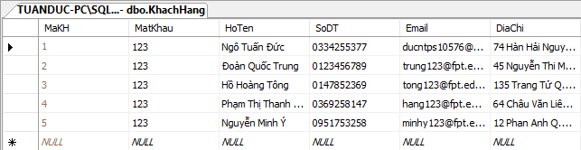

1. **Bảng sản phẩm**

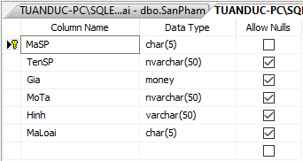

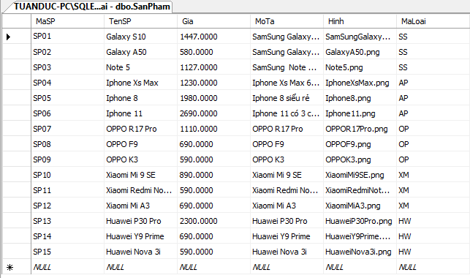

1. **Bảng giỏ hàng**

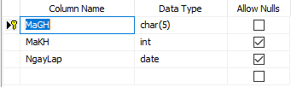

fjf

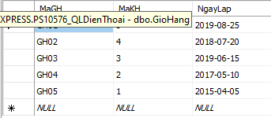

1. **Bảng giỏ hàng chi tiết**

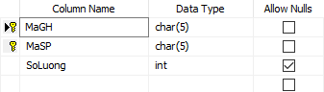

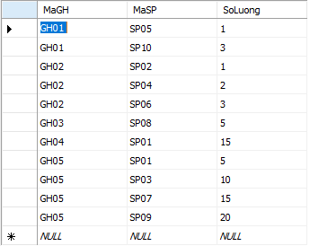 gs

1. **Cây bảng SQL**

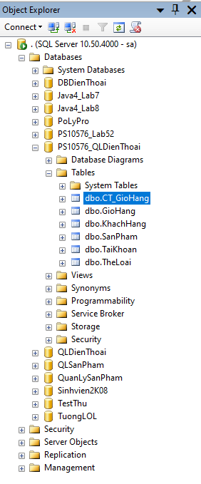

1. **Diagrams**



# **Chương 2: NetBeans**

1. **Cây thư mục và thư viện**

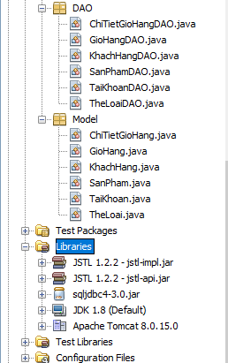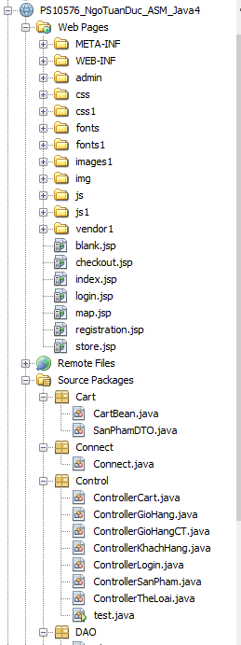

1. **Model**
   1. **Thể loại**

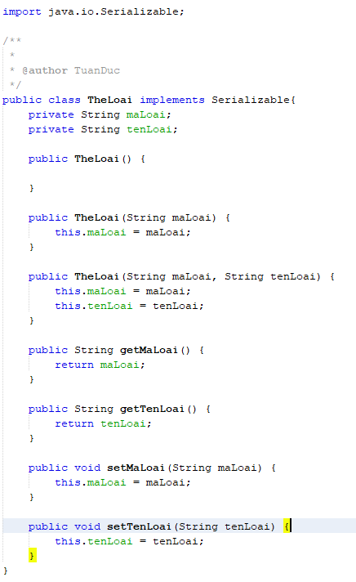

* 1. **Tài khoản**

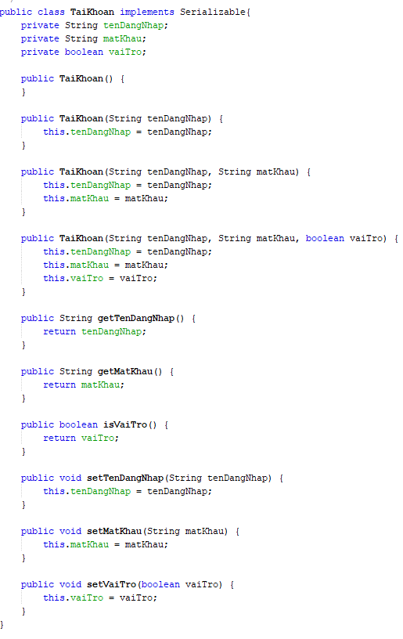

* 1. **Khách hàng**

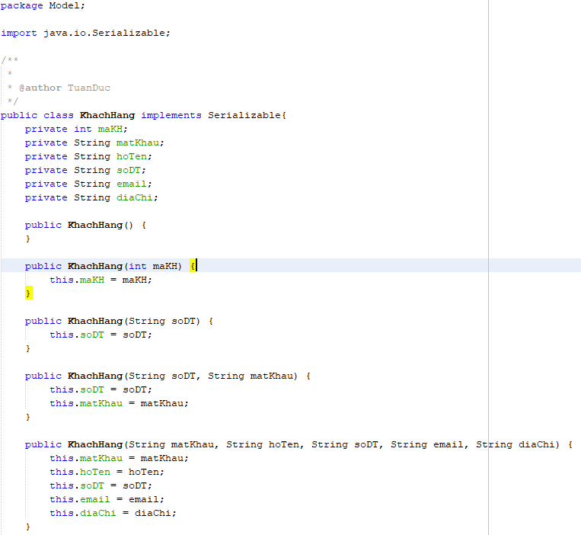

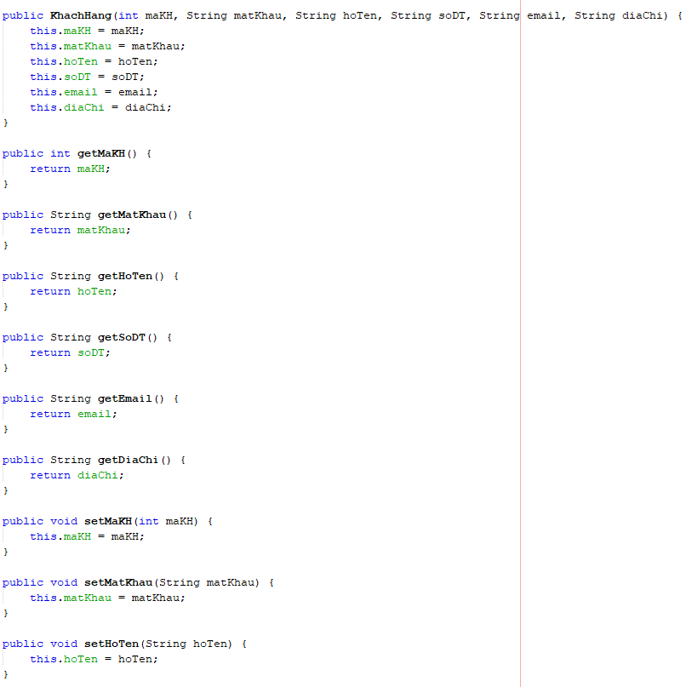

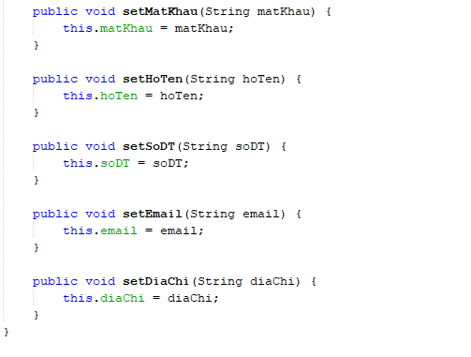

* 1. **Sản phẩm**

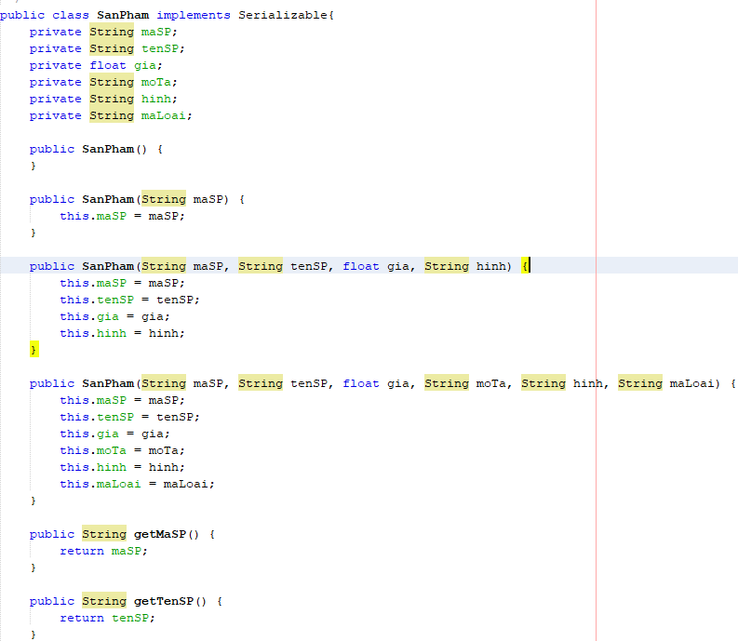

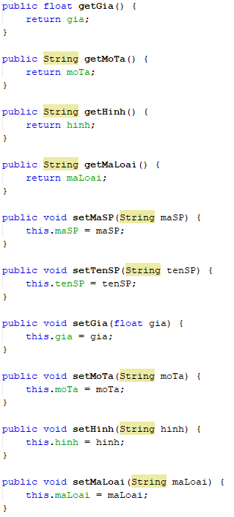

* 1. **Giỏ hàng**

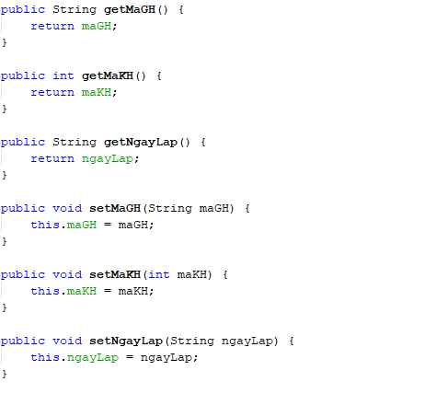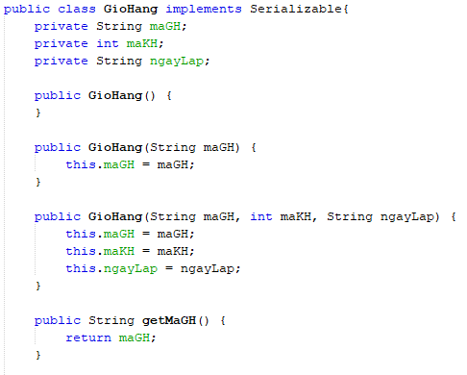

* 1. **Giỏ hàng chi tiết**

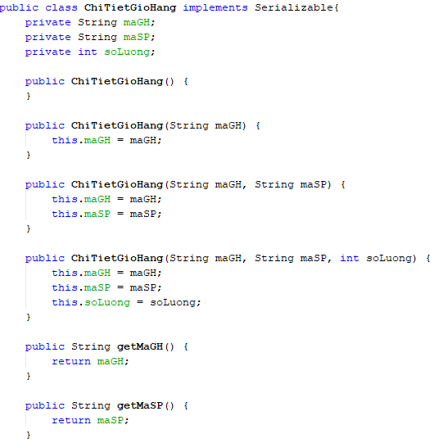

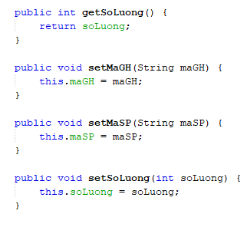

1. **DAO**
   1. 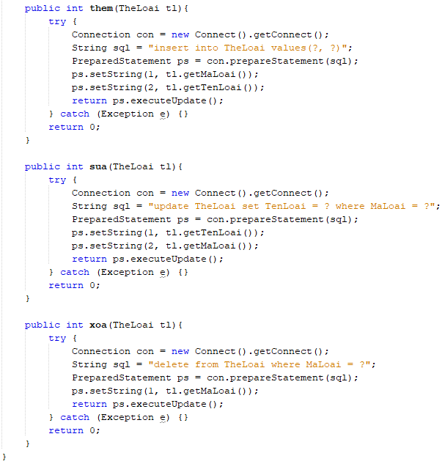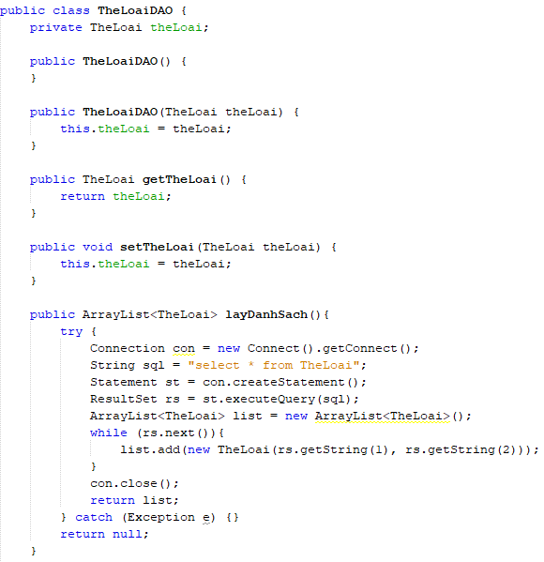**Thể loại DAO**
   2. 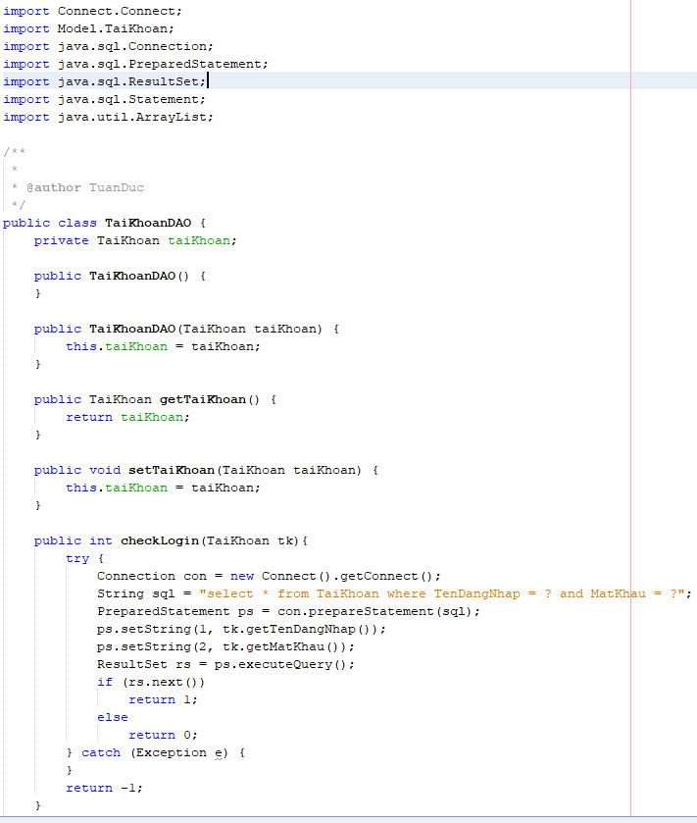**Tài khoản DAO**

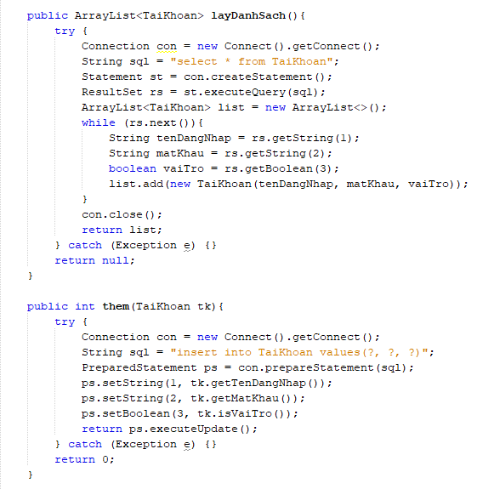

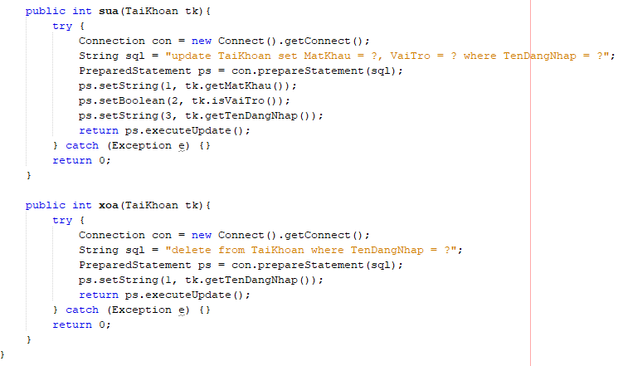

* 1. **Khách hàng DAO**

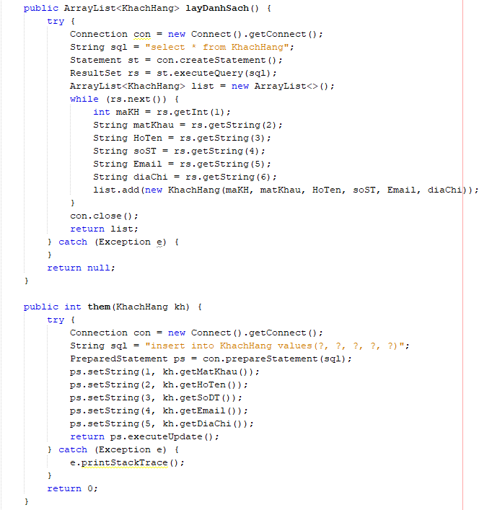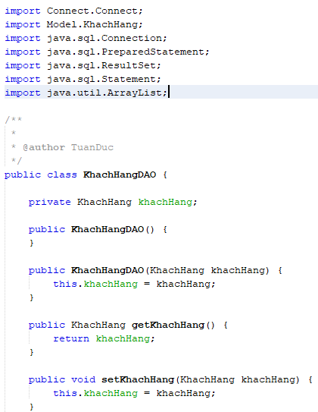

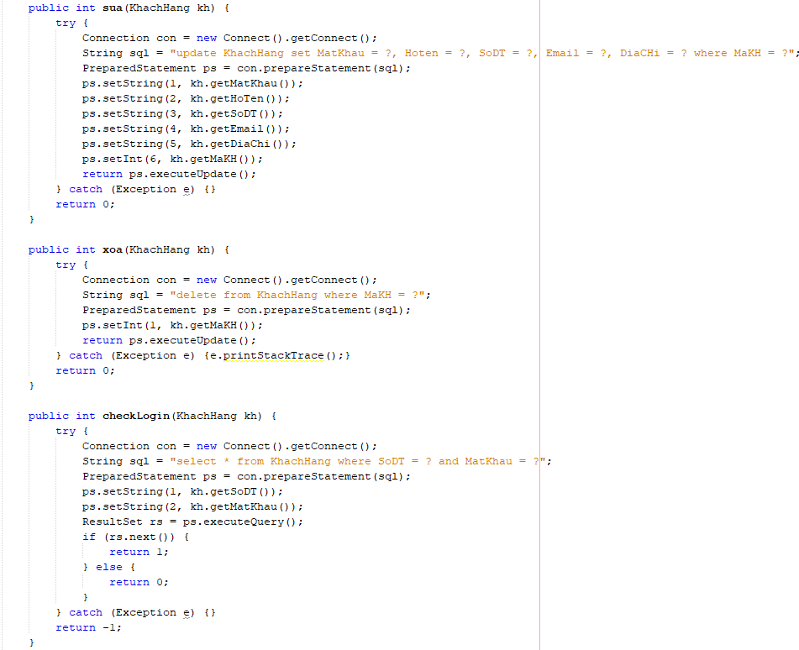

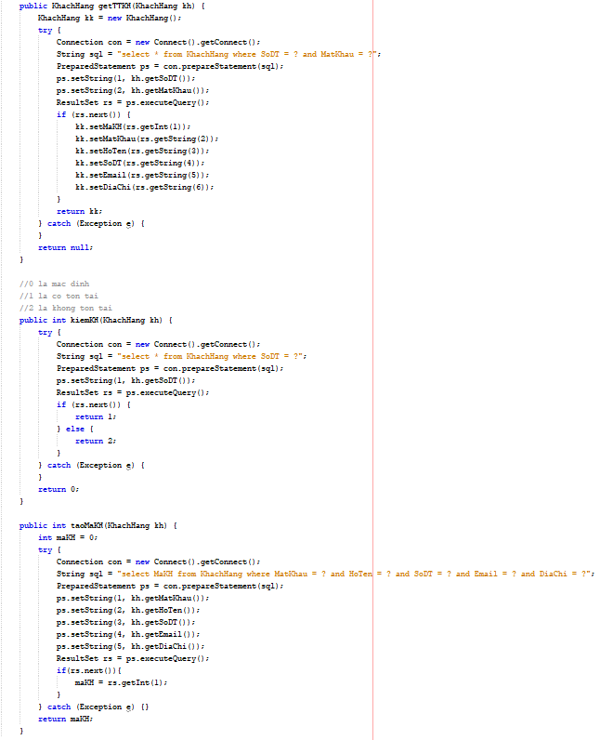

* 1. **Giỏ hàng DAO**

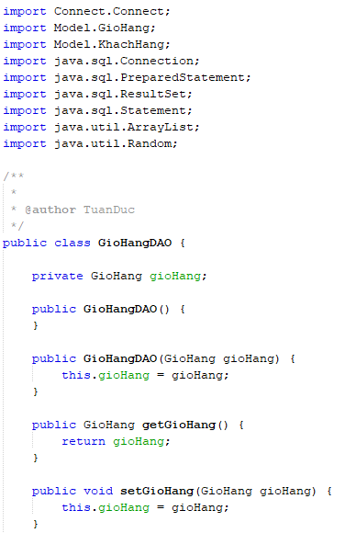

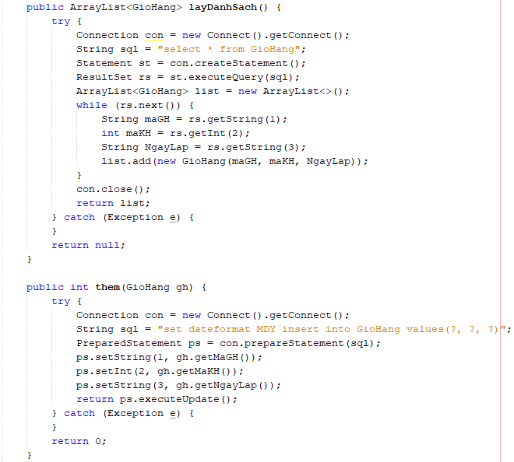

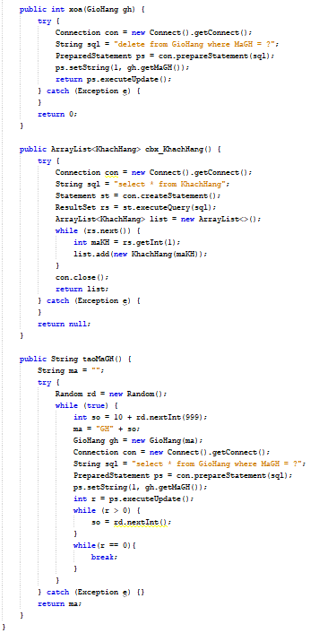

* 1. 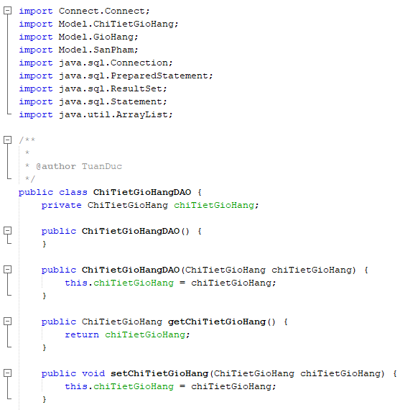**Giỏ hàng chi tiết DAO**

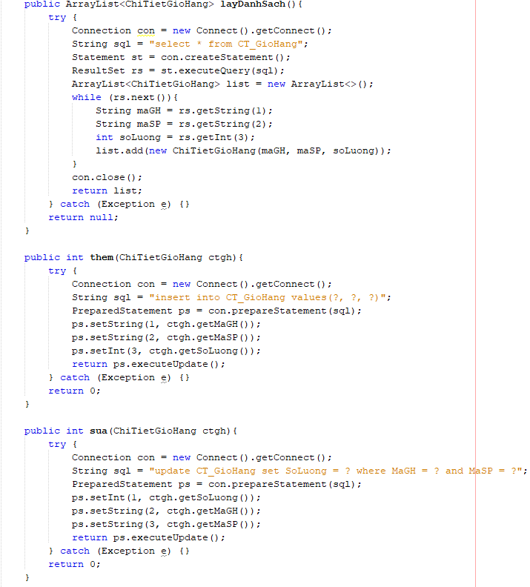

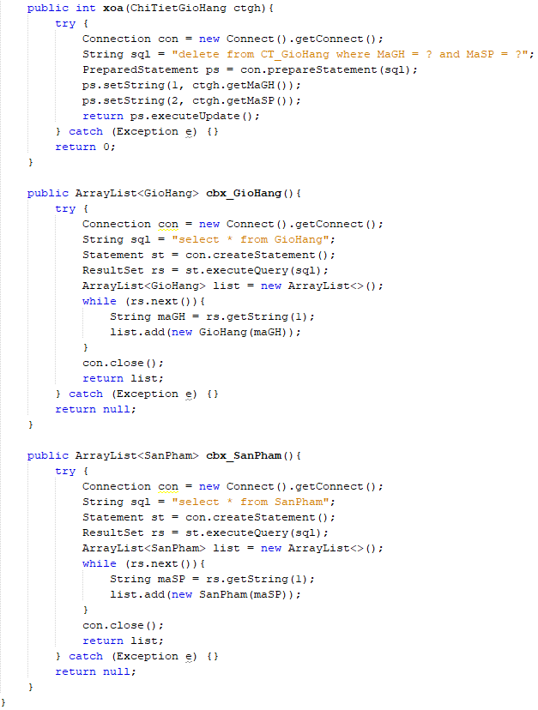

* 1. **Sản phẩm DAO**

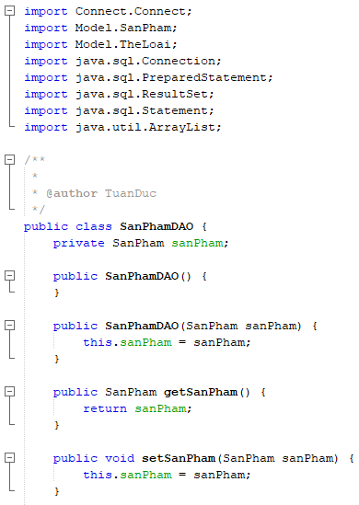

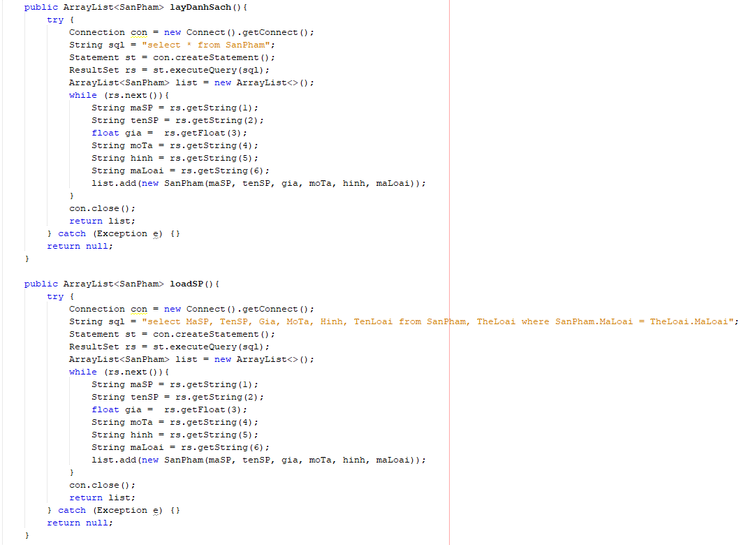

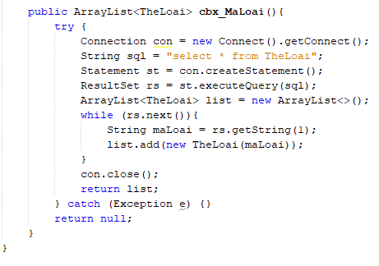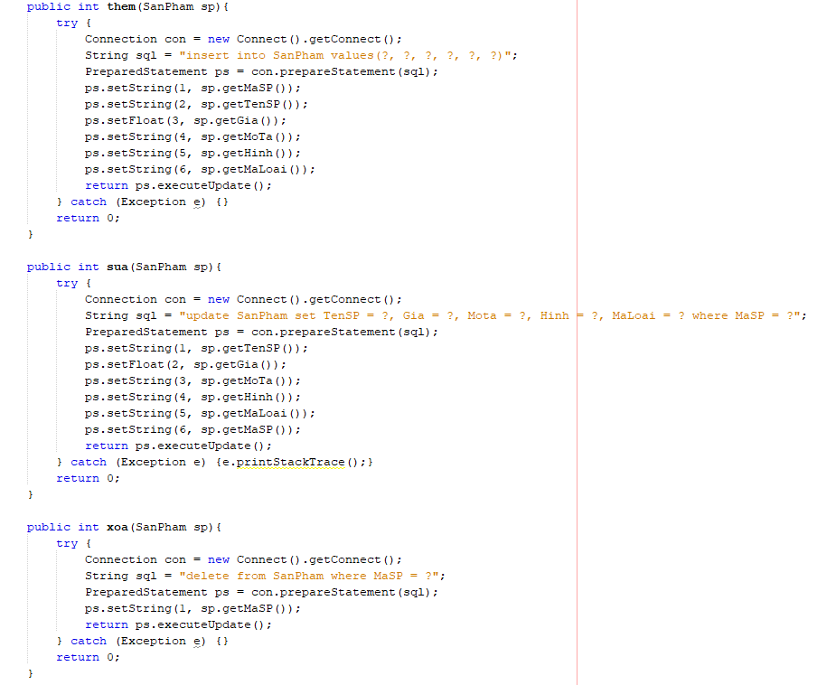

1. **Controller**
   1. 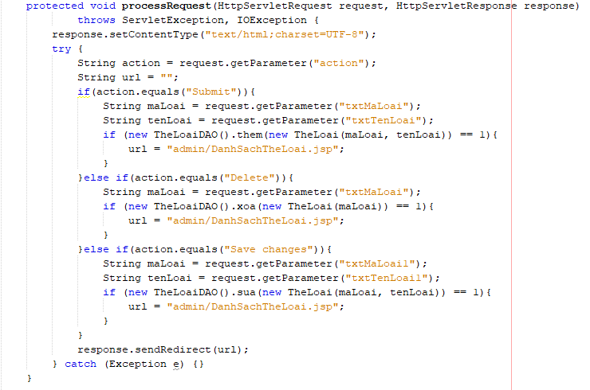**Controller Thể loại**
   2. **Controller Login**

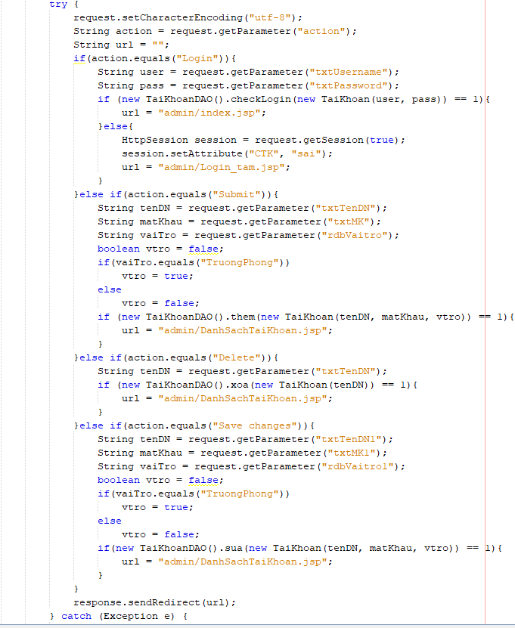

* 1. 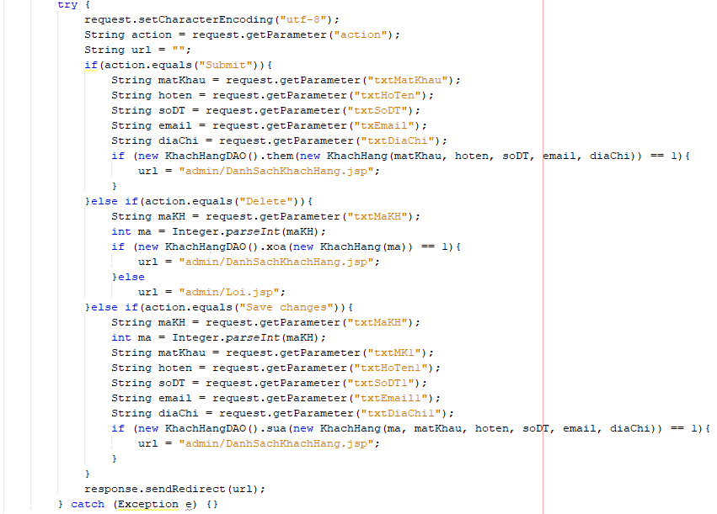**Controller Khách hàng**
  2. **Controller Sản phẩm**

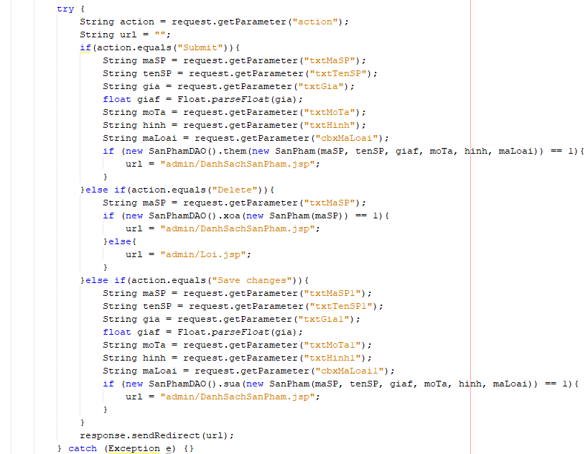

* 1. 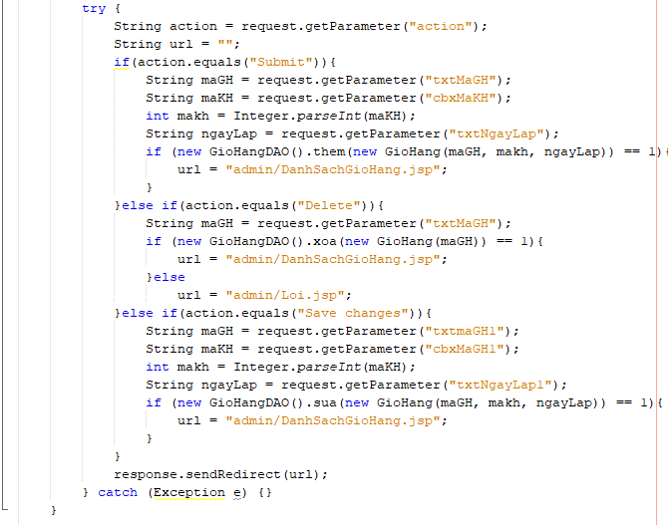**Controller Giỏ hàng**
  2. **Controller giỏ hàng chi tiết**

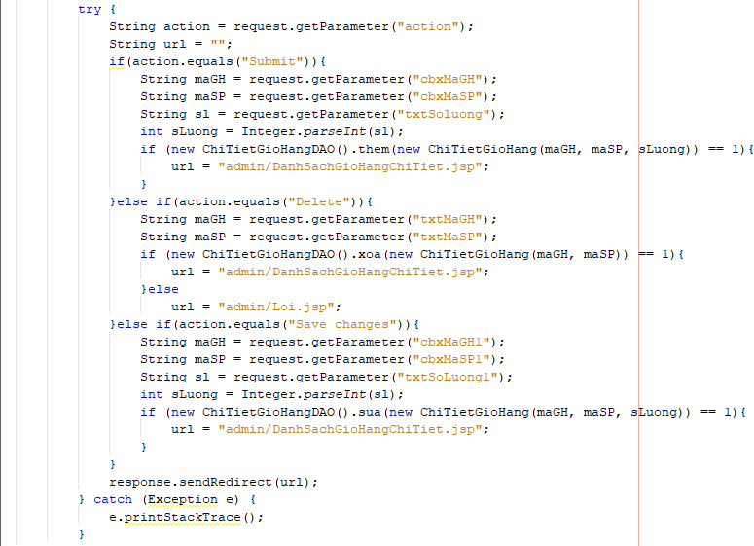

* 1. 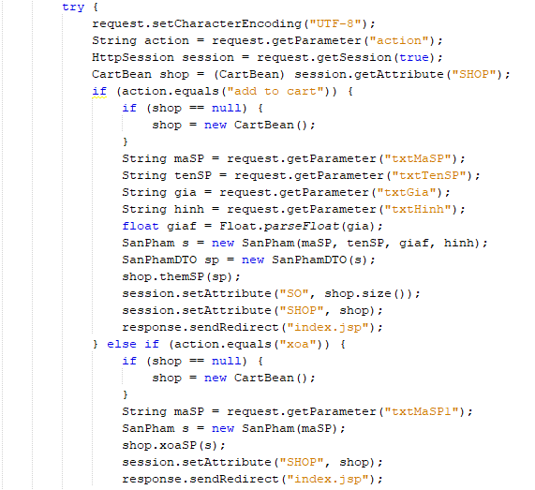**Controller Cart**

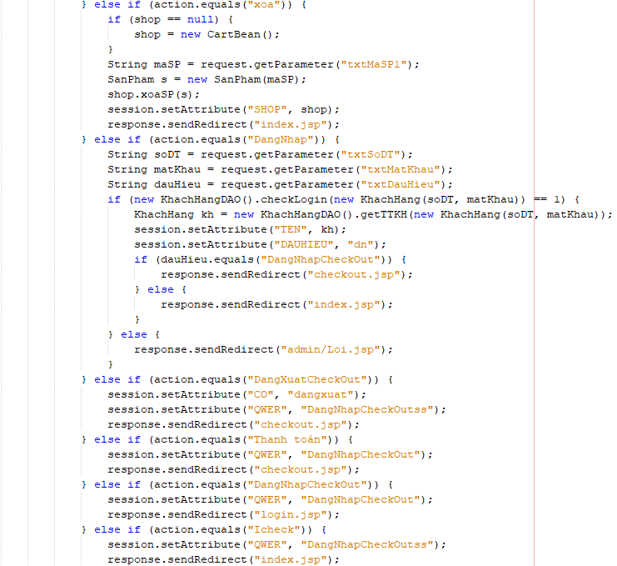

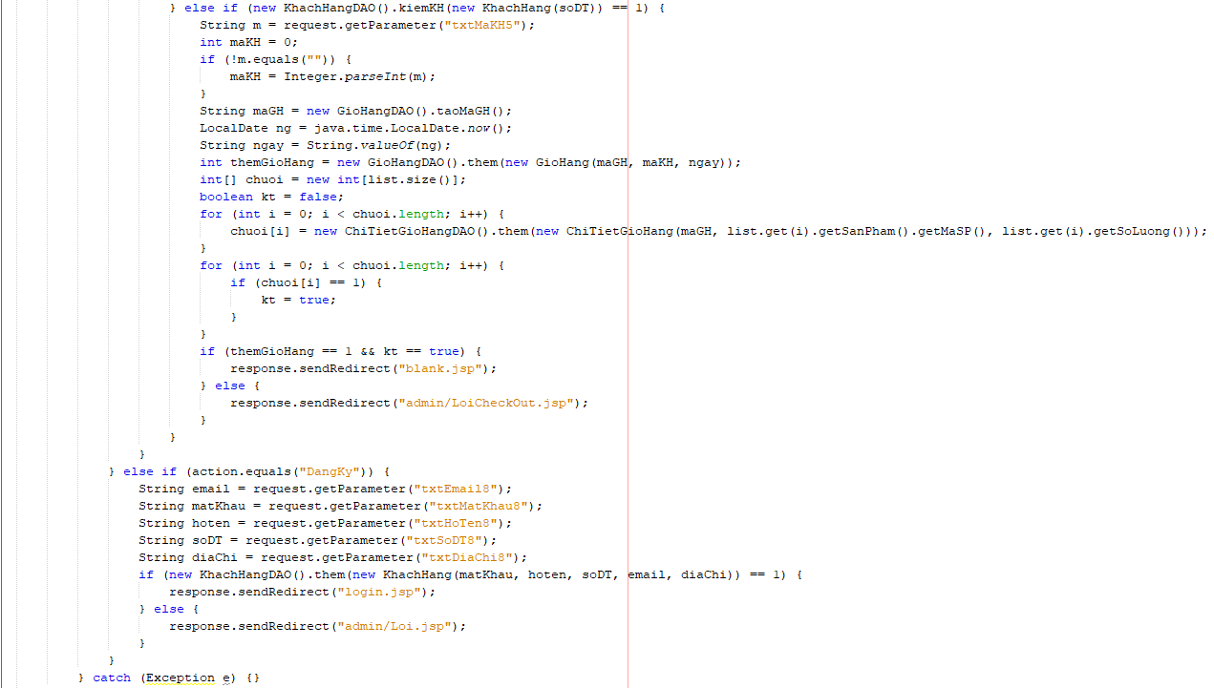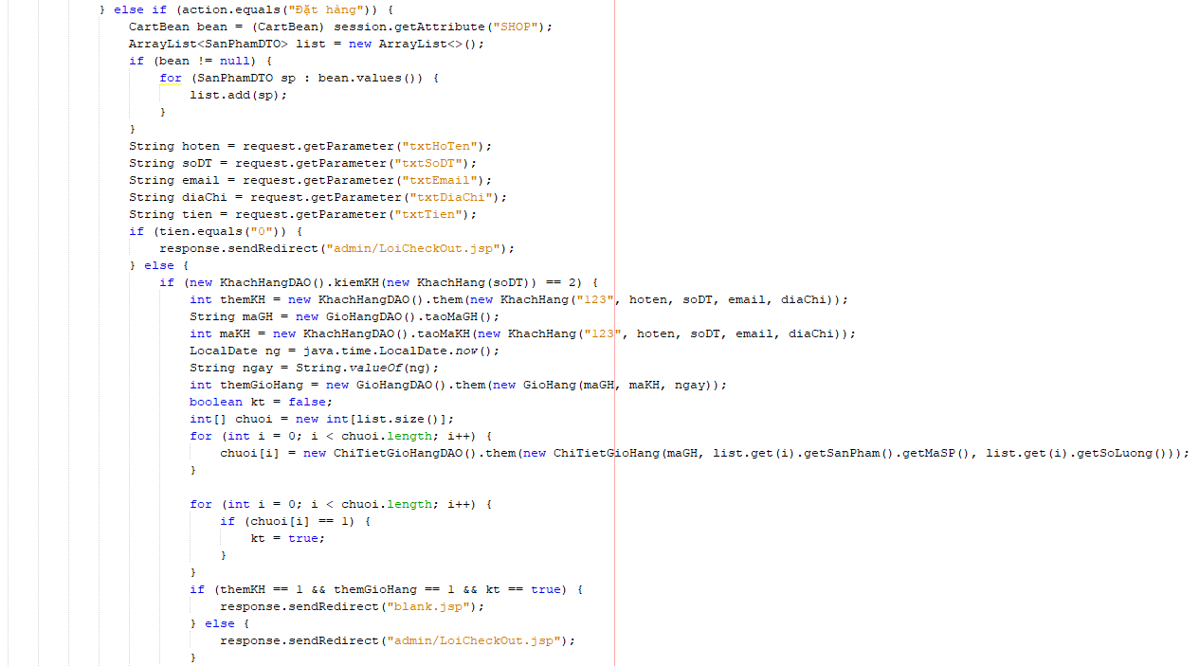

1. **Connect**

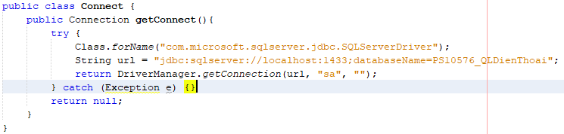

1. **Cart**
   1. **Cartbean**

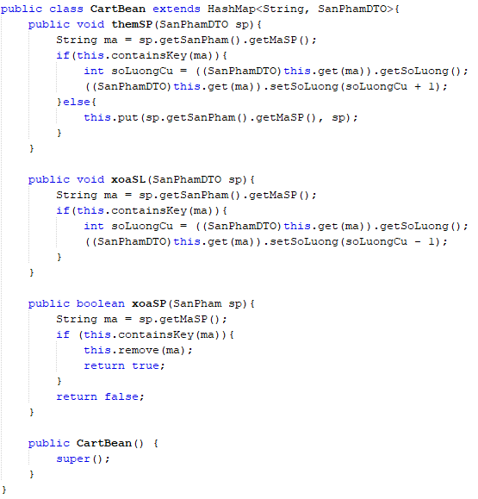

* 1. **SanPhamDTO**

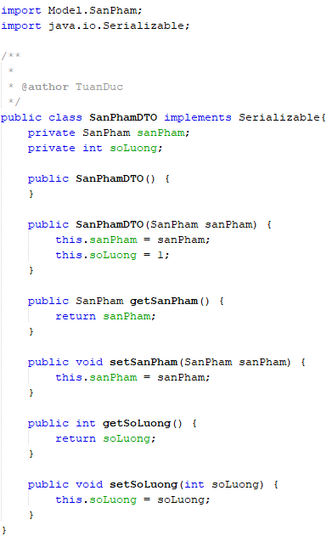

1. **View Admin**
   1. 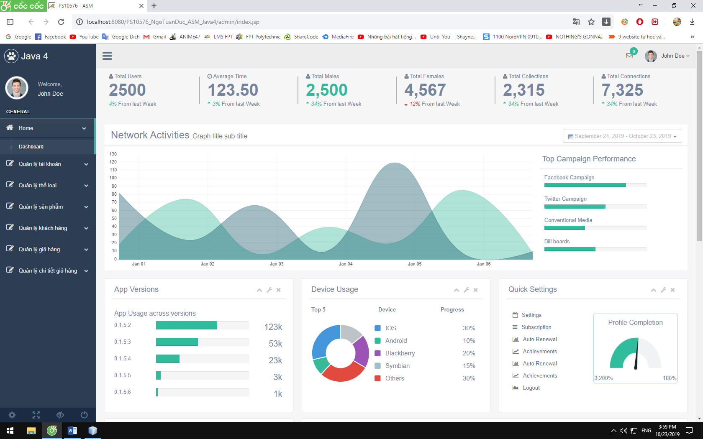**index.jsp**
   2. **Thêm, xóa, sửa tài khoản**

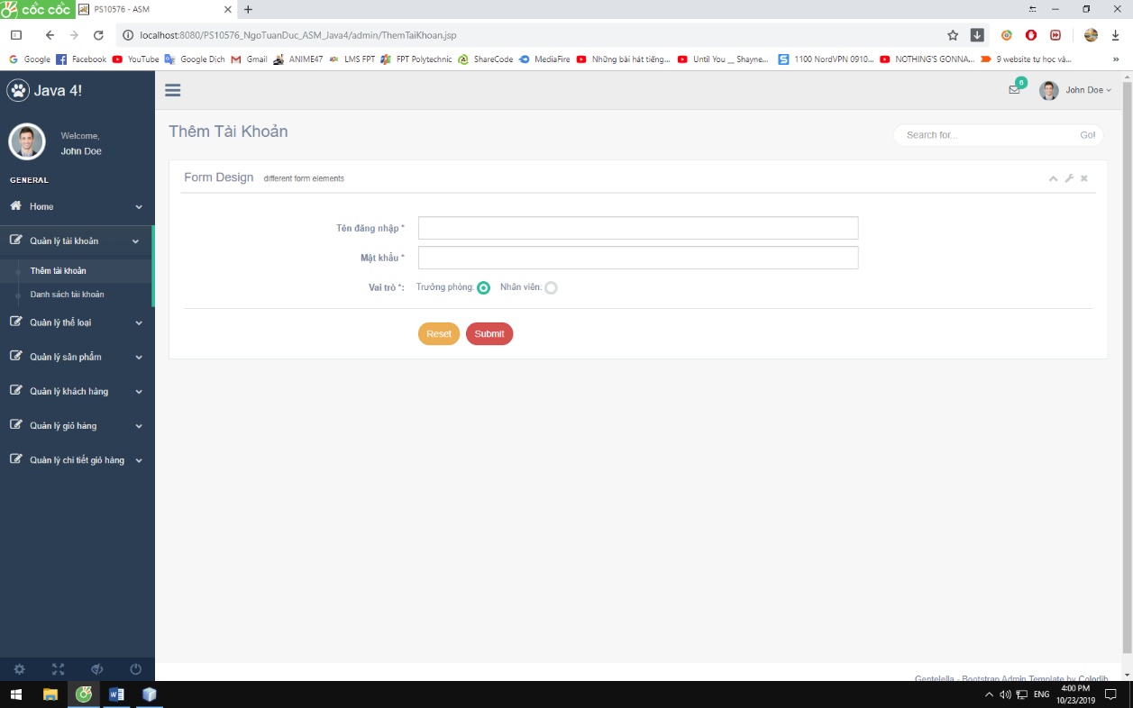

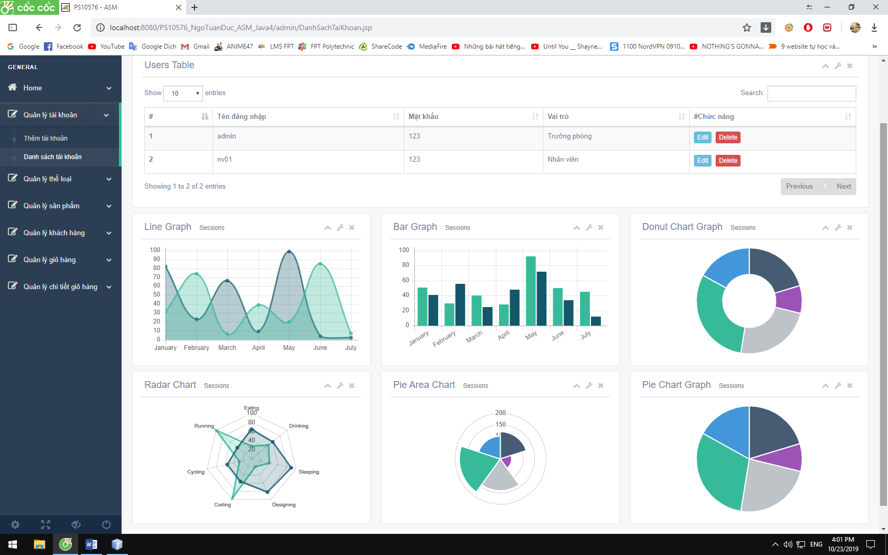

* 1. 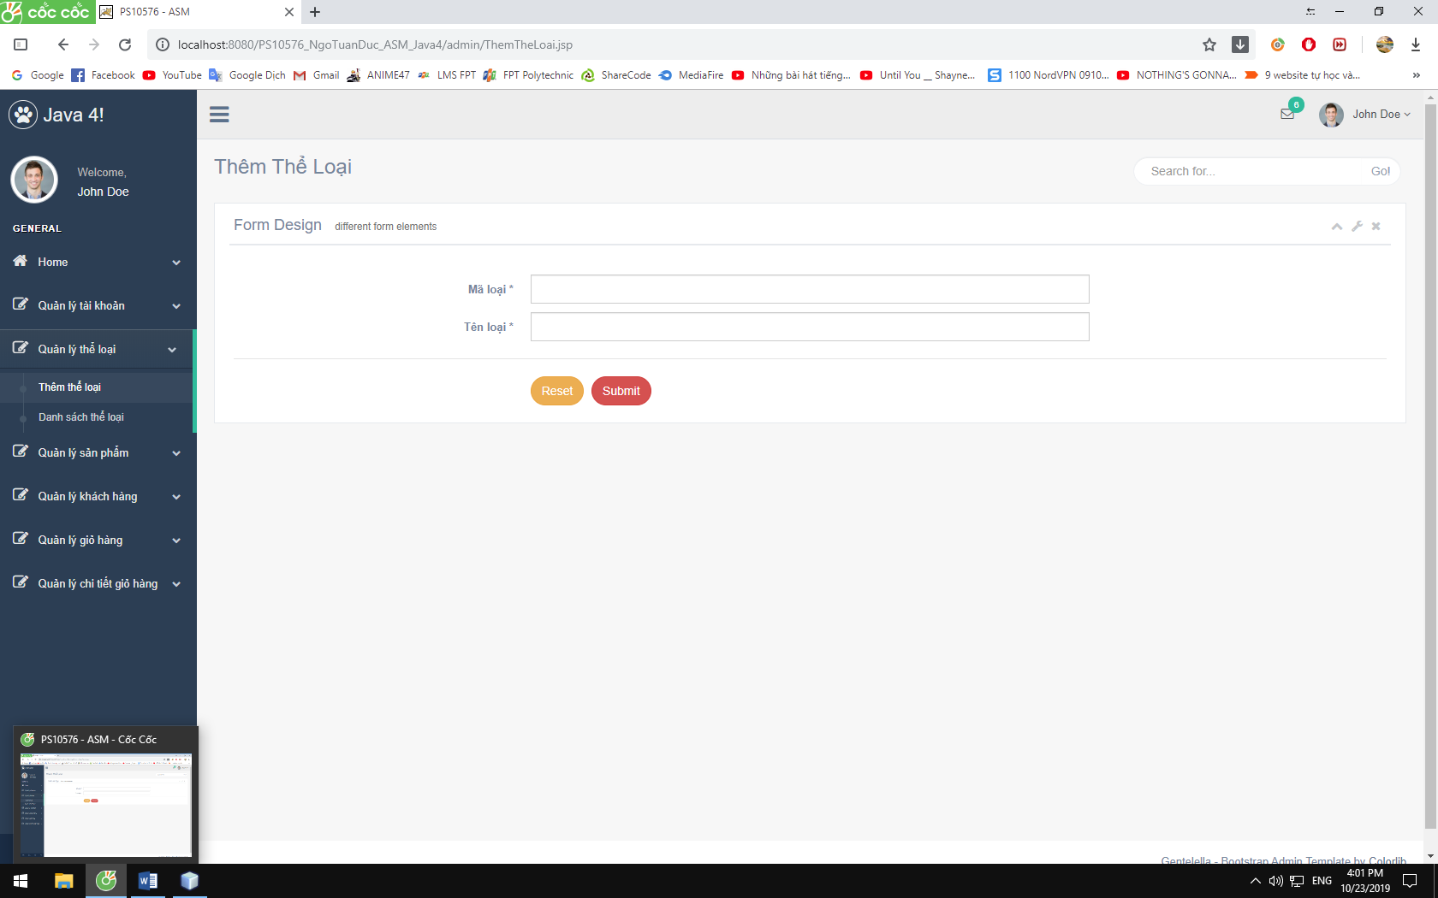**Thêm, xóa, sửa thể loại**

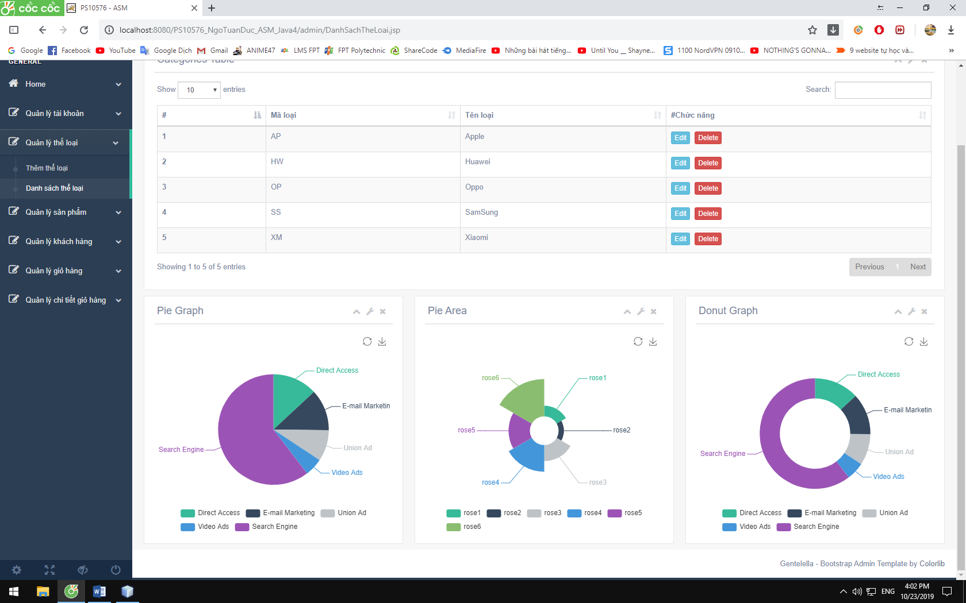

* 1. **Thêm, xóa, sửa sản phẩm**

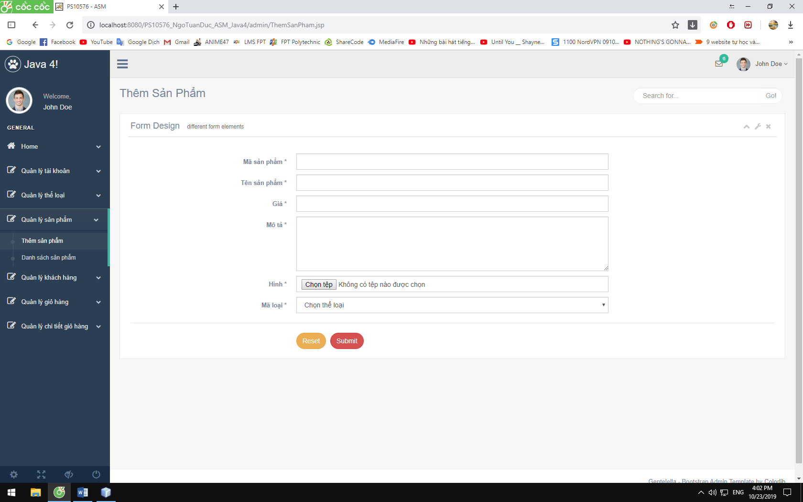

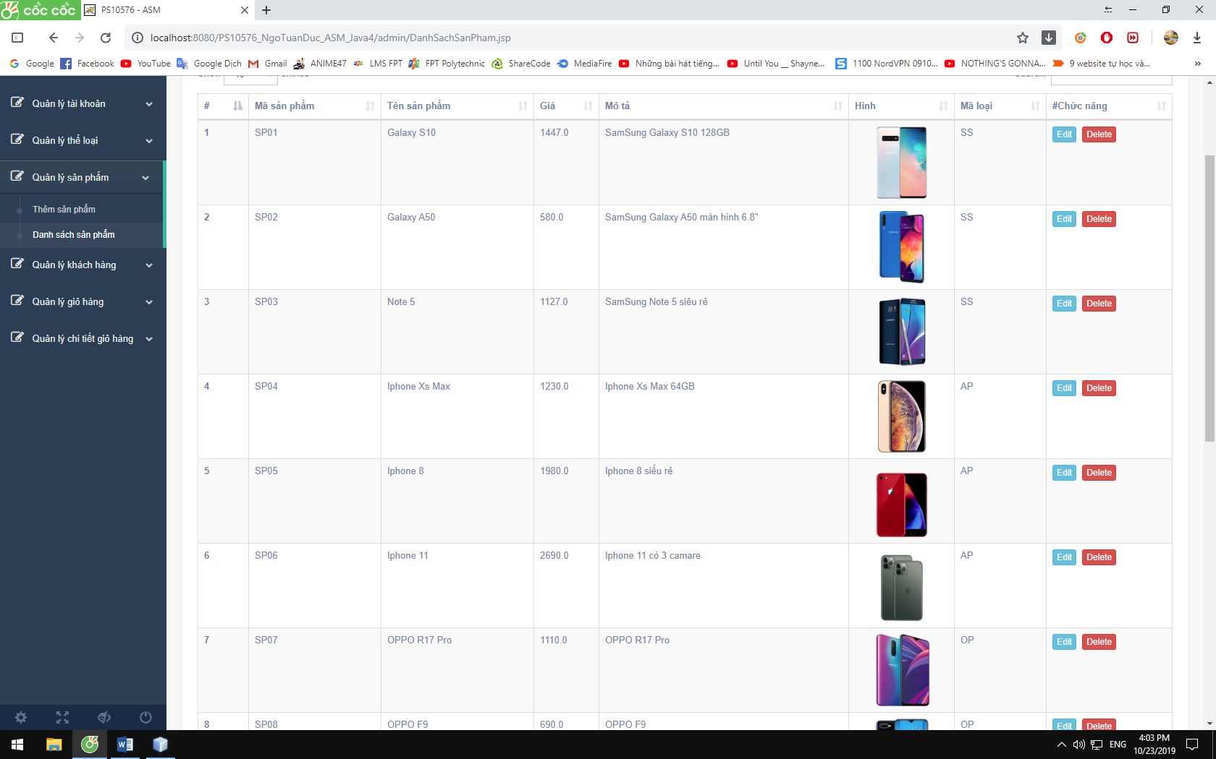

* 1. **Thêm, xóa, sửa khách hàng**

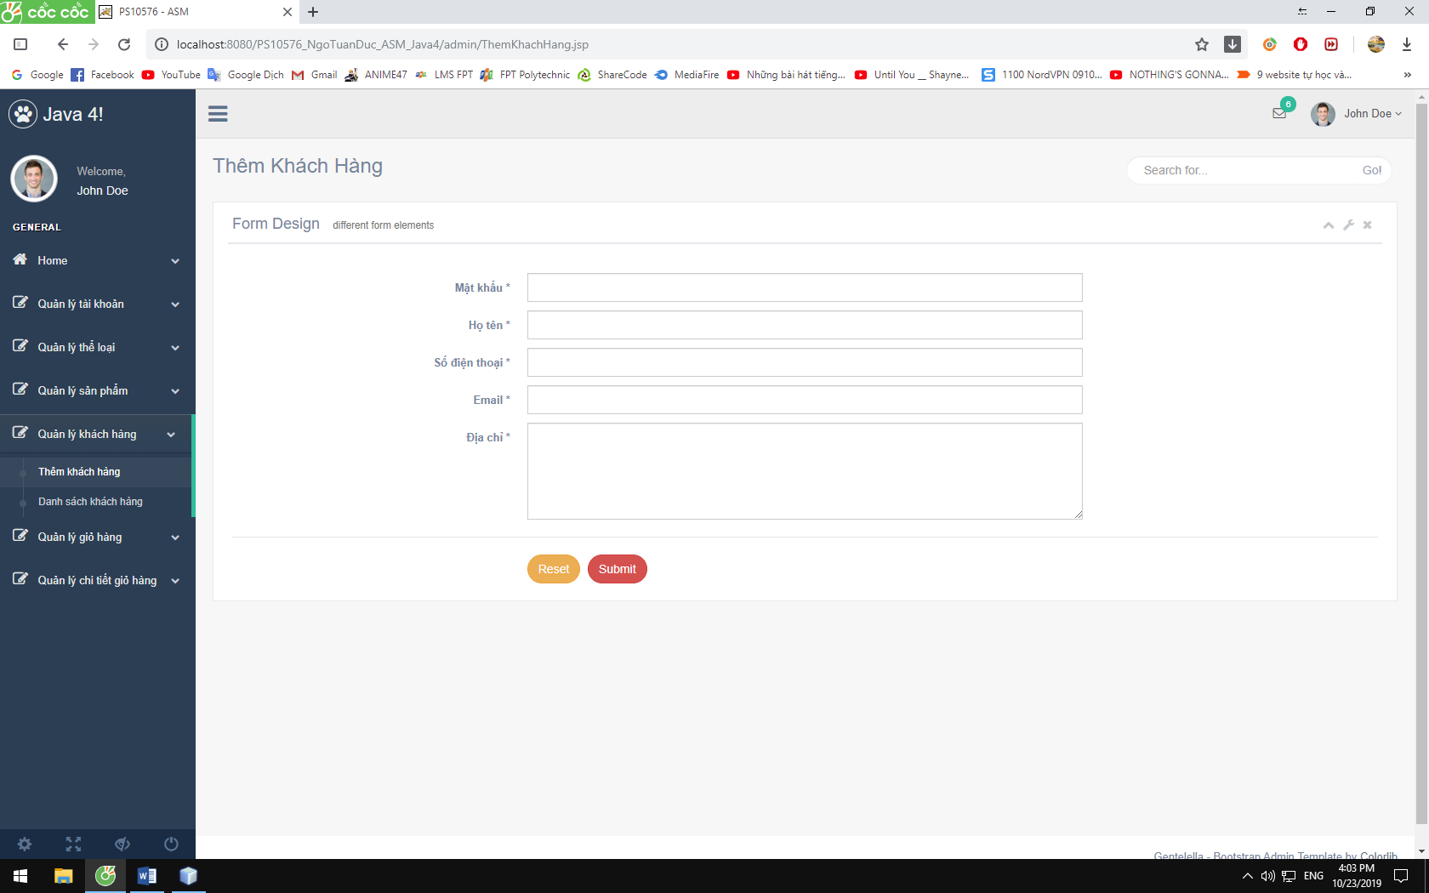

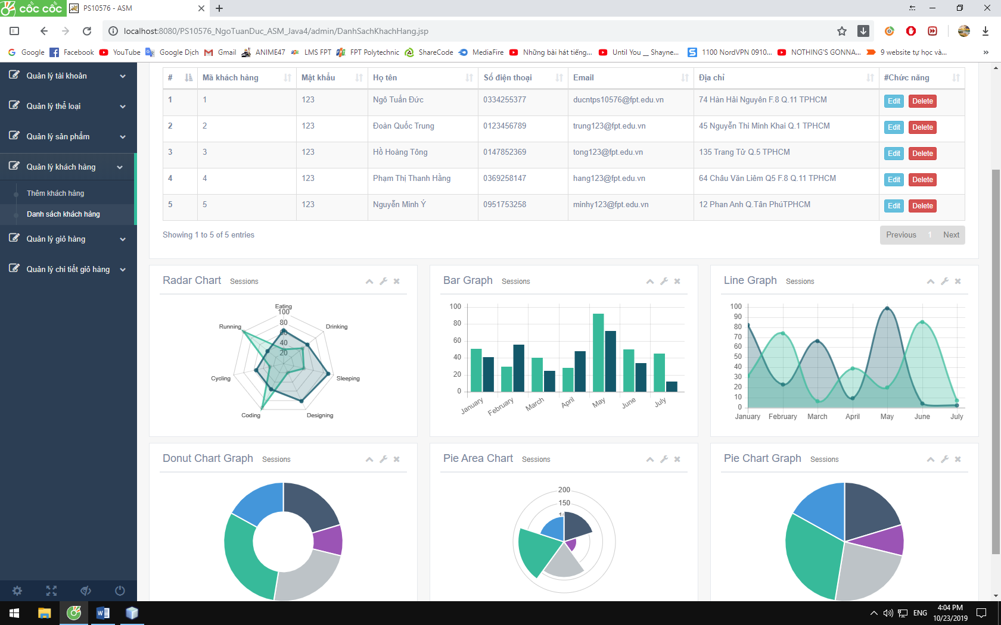

* 1. 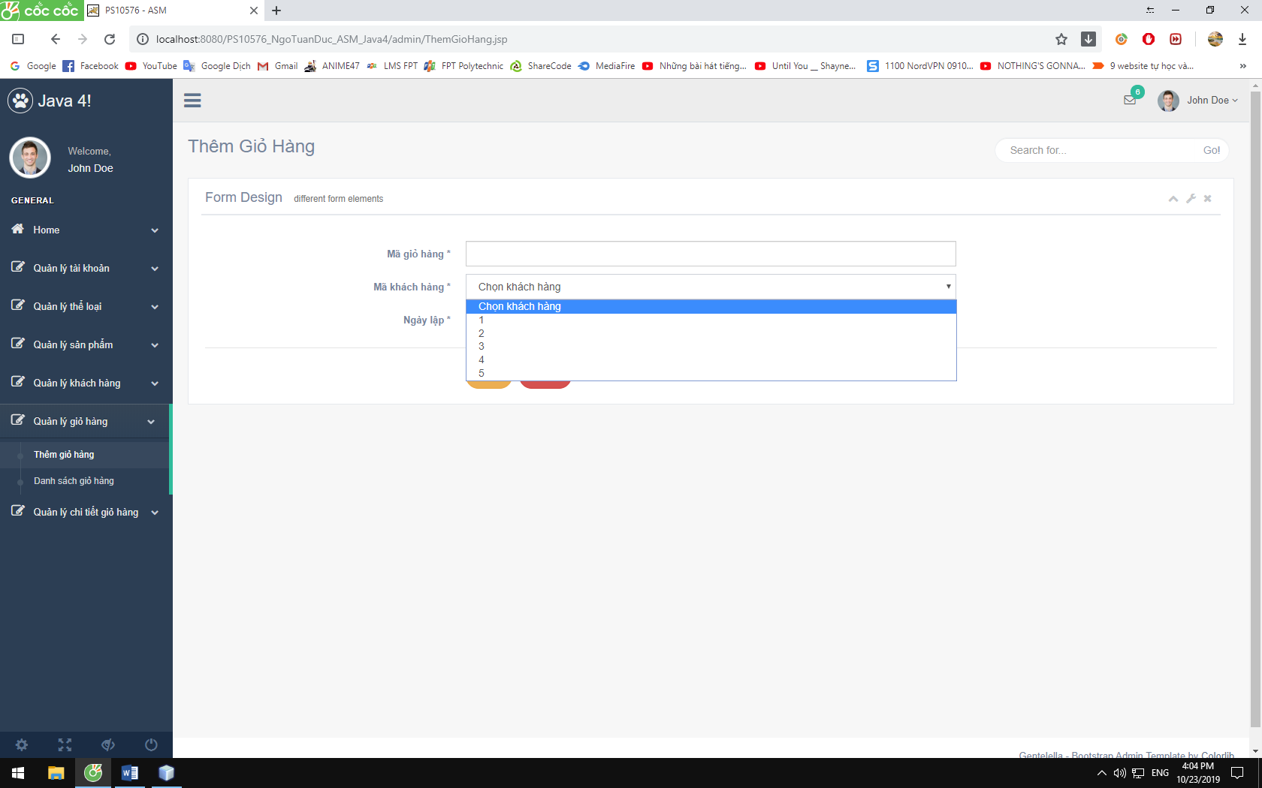**Thêm, xóa, sửa giỏ hàng**

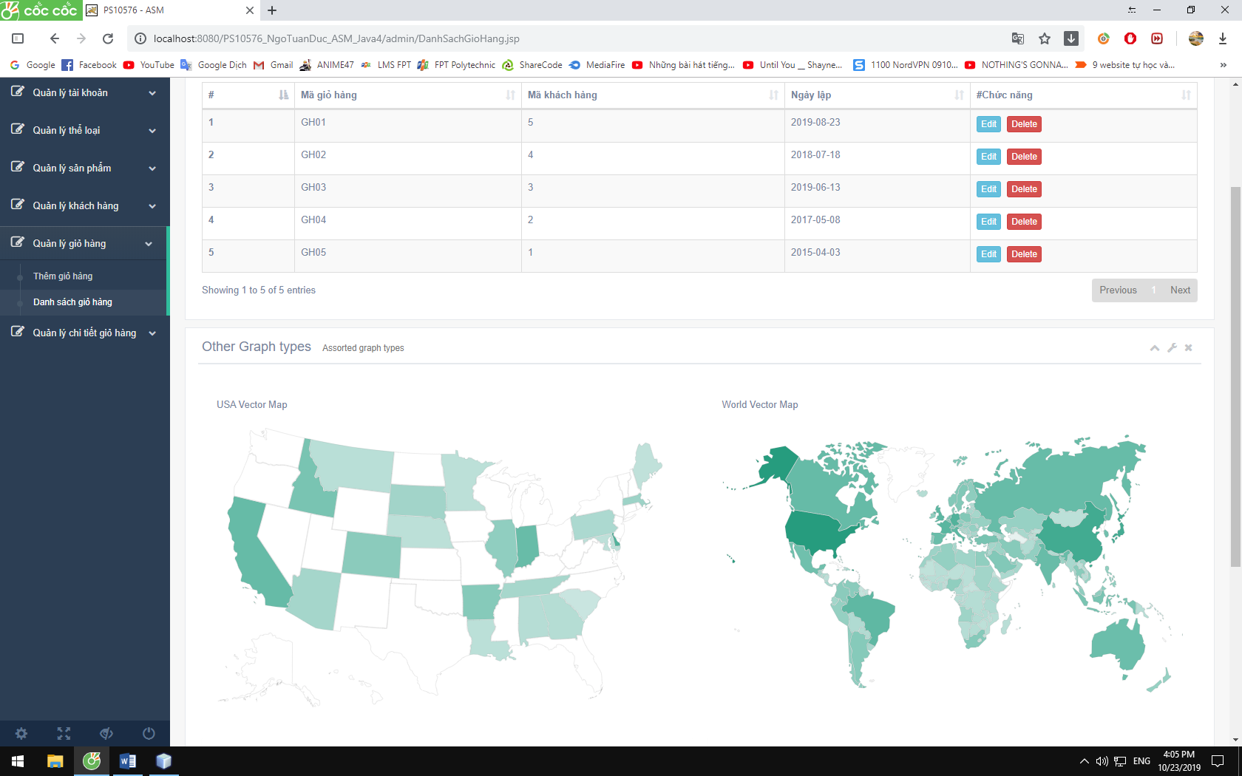

* 1. **Thêm, xóa, sửa giỏ hàng chi tiết**

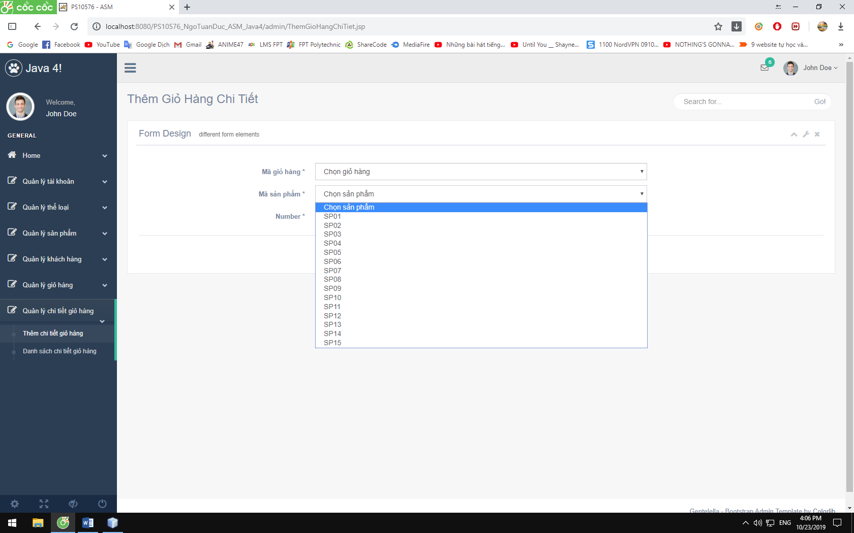

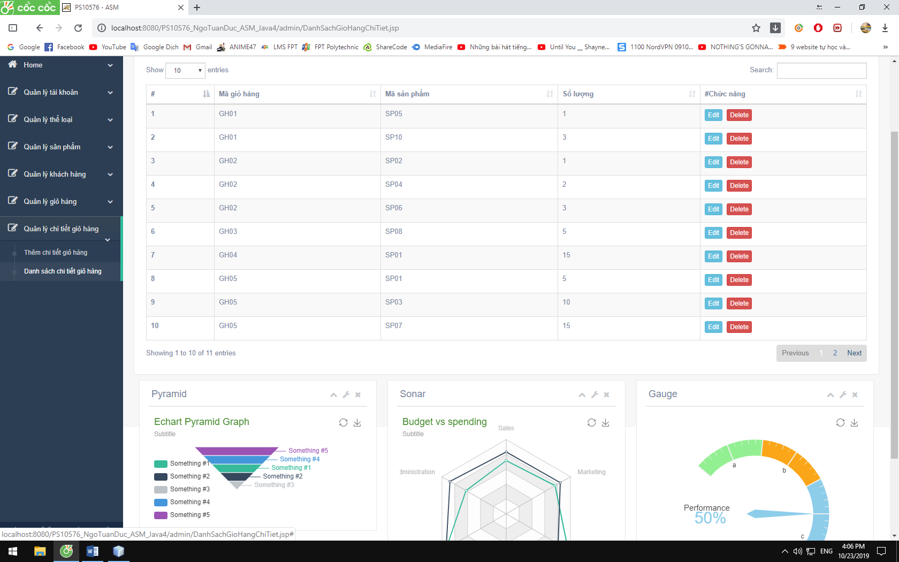

1. 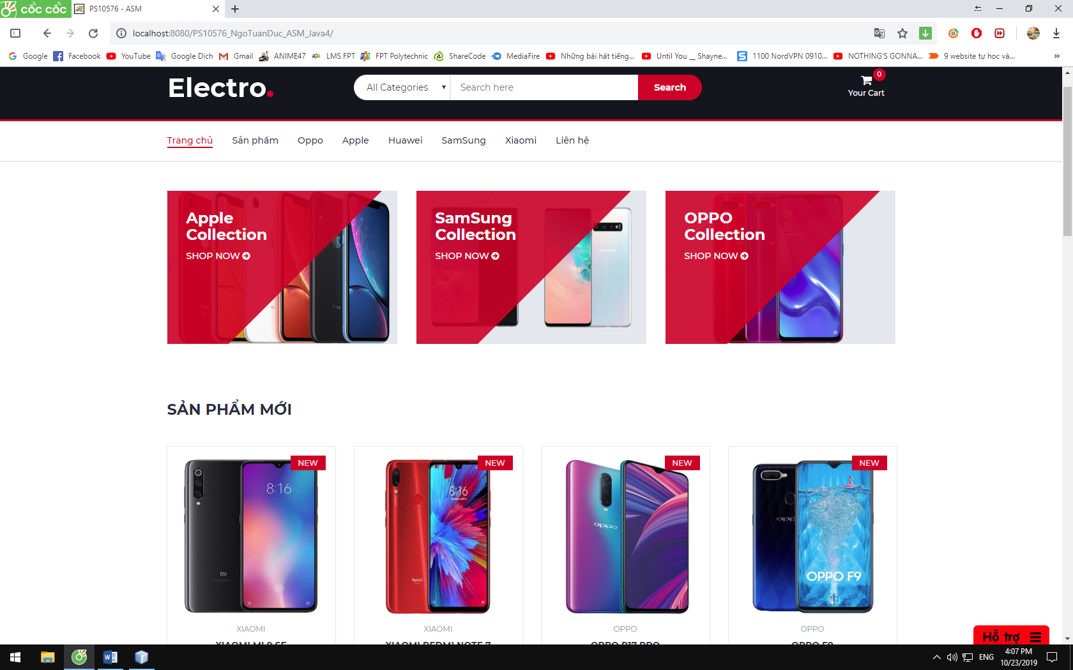**View bán hàng**
   1. **Index.jsp**

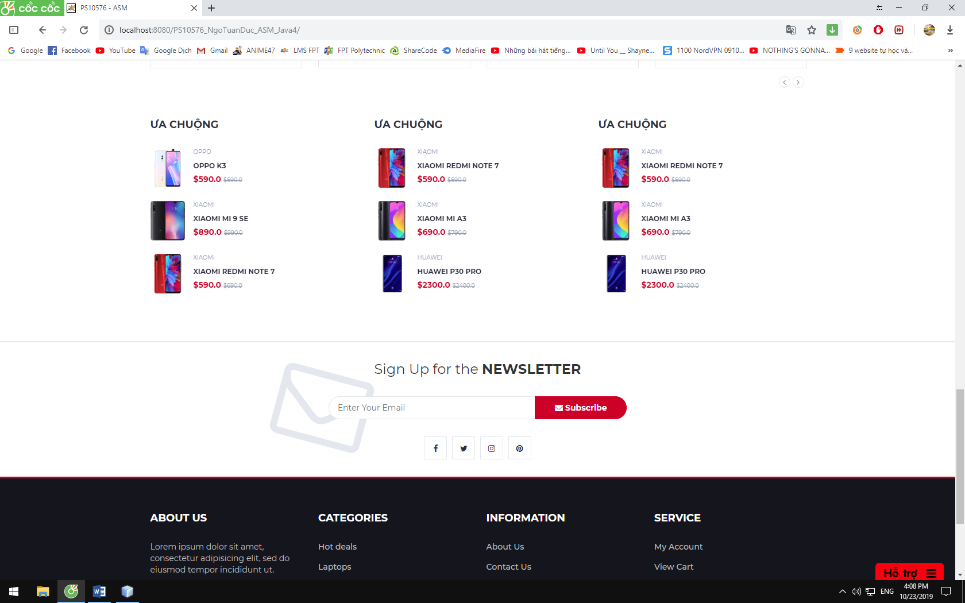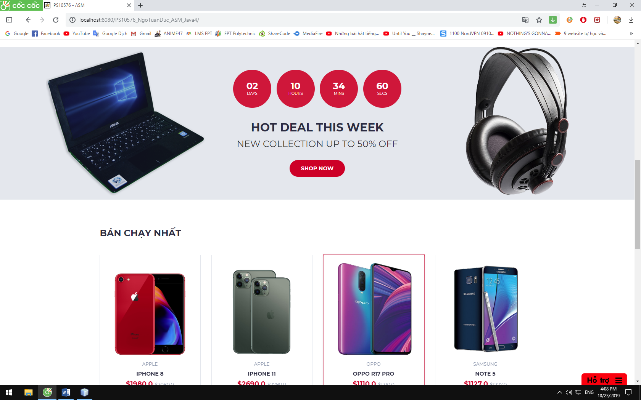

* 1. 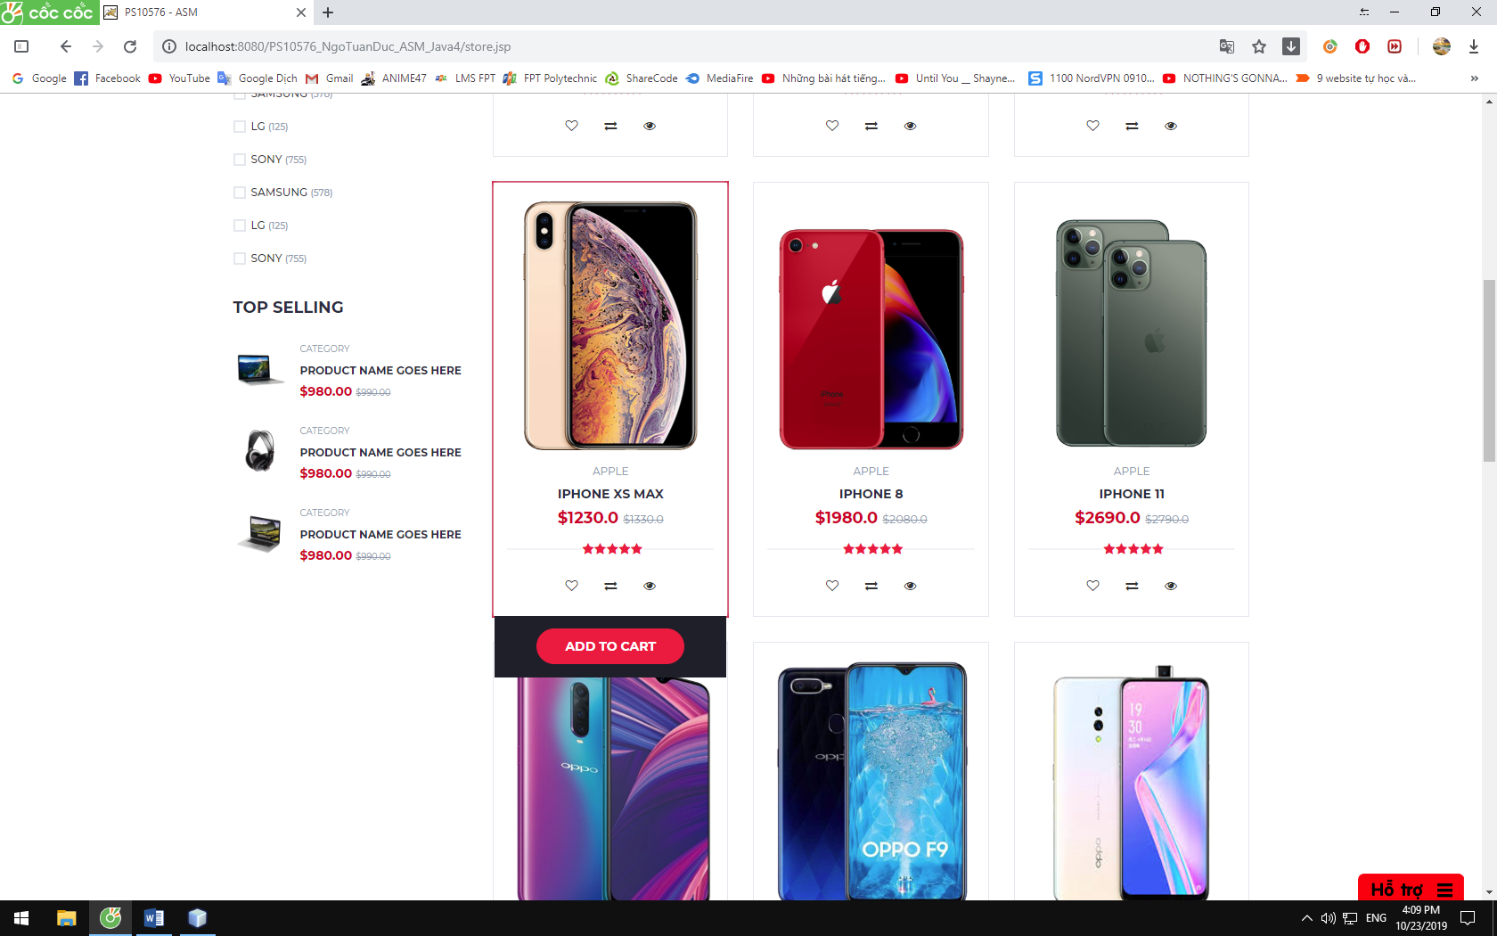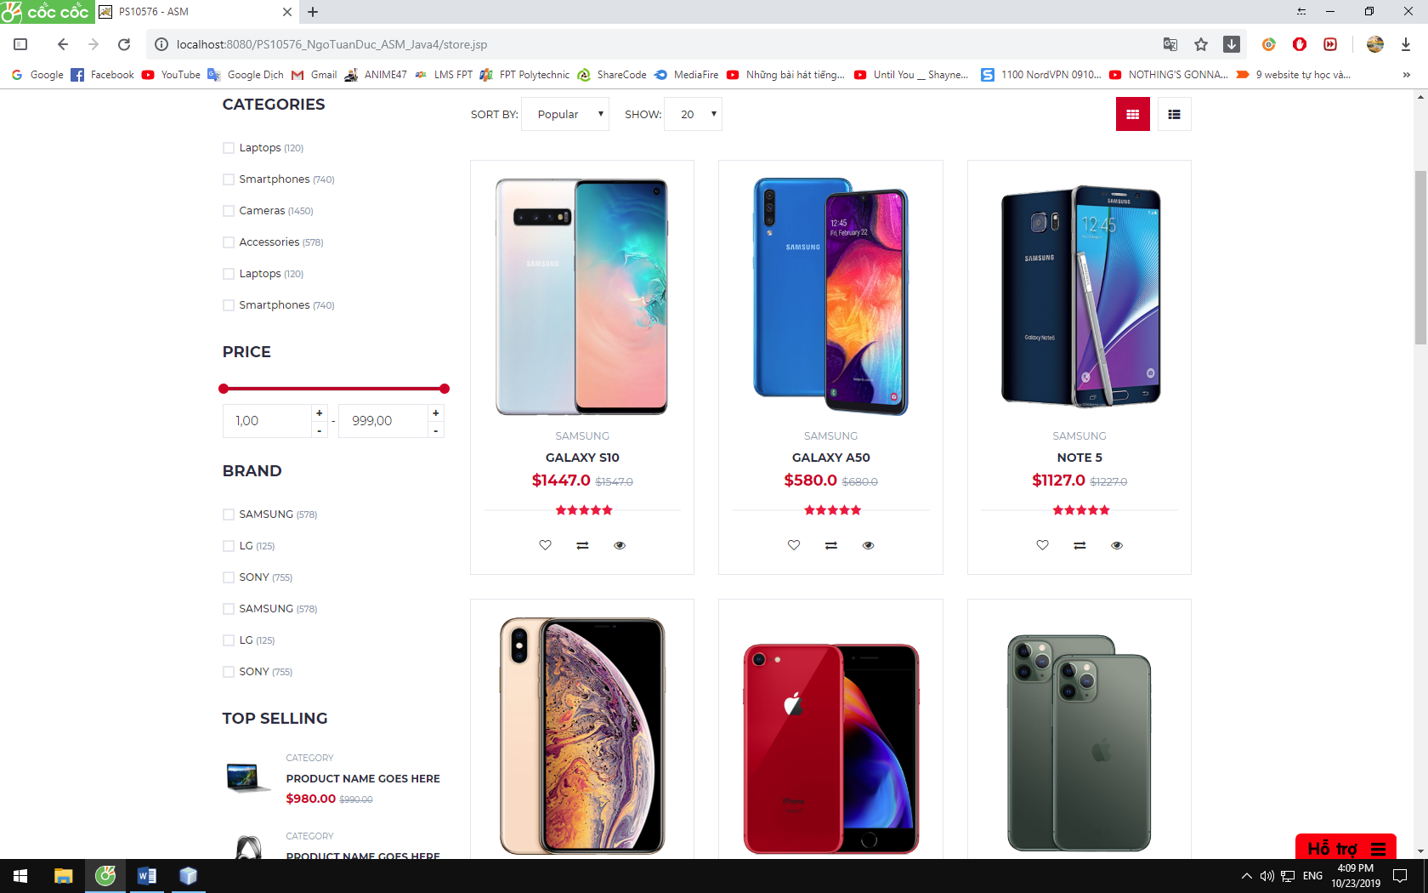**Tất cả sản phẩm (store.jsp)**
  2. 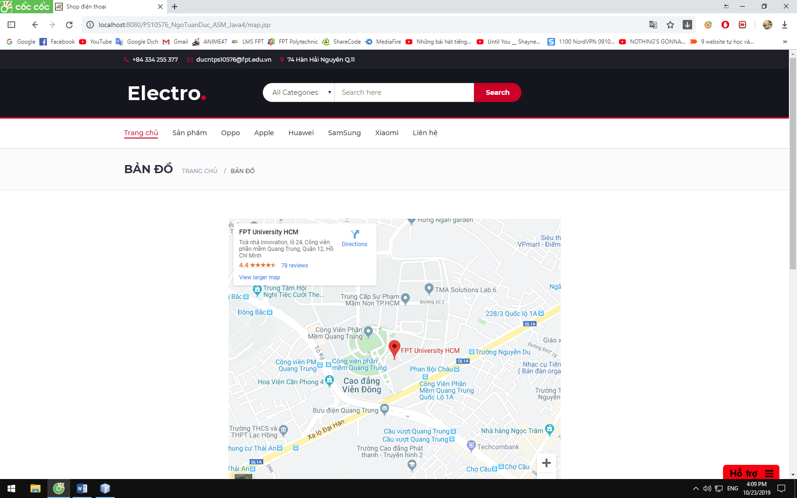**Bản đồ**
  3. 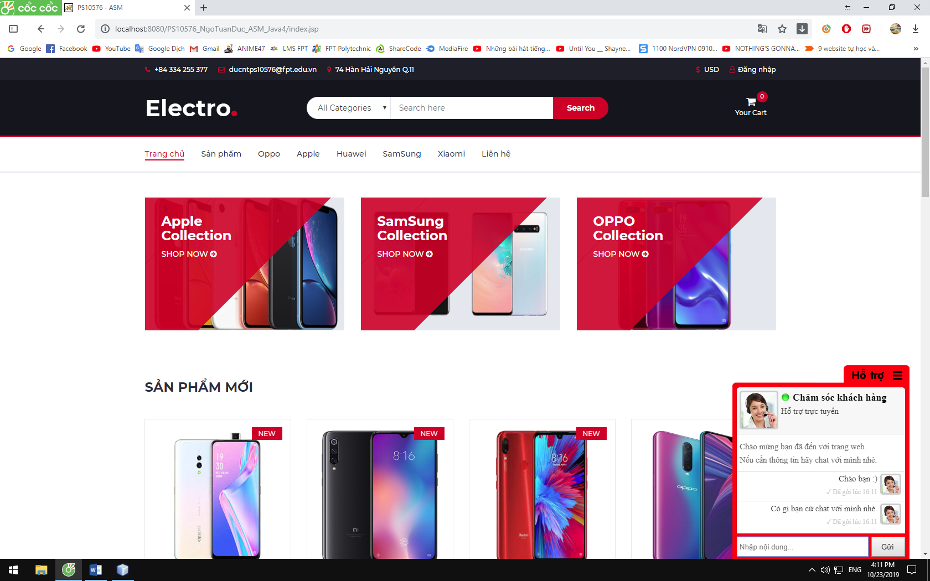**Liên hệ (chat trực tuyến)**
  4. 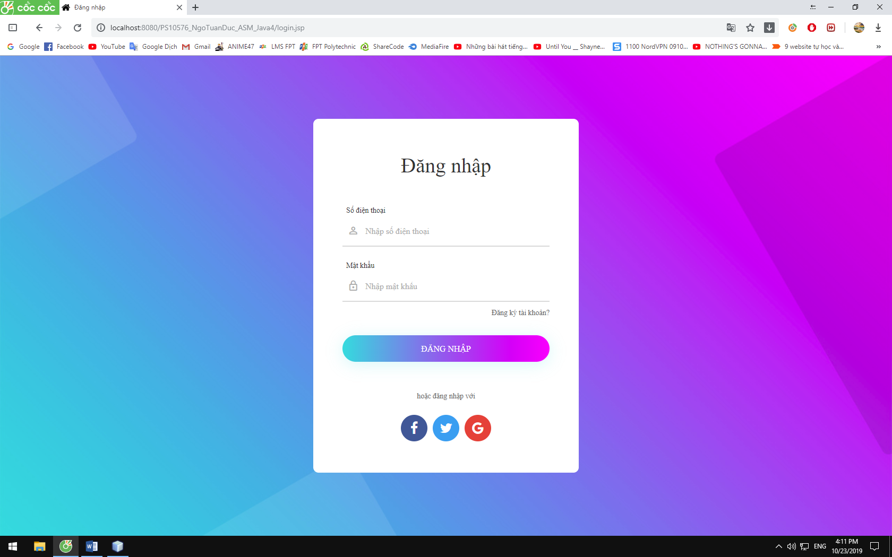**Form đăng nhập dành cho khách hàng**
* 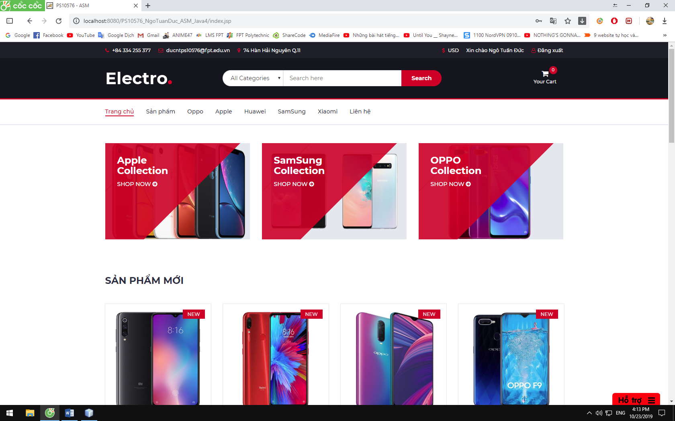**Sau khi đăng nhập thành công hiện tên khách hàng trên góc phải màn hình (cho phép khách hàng đăng xuất)**
  1. **Giỏ hàng rỗng**

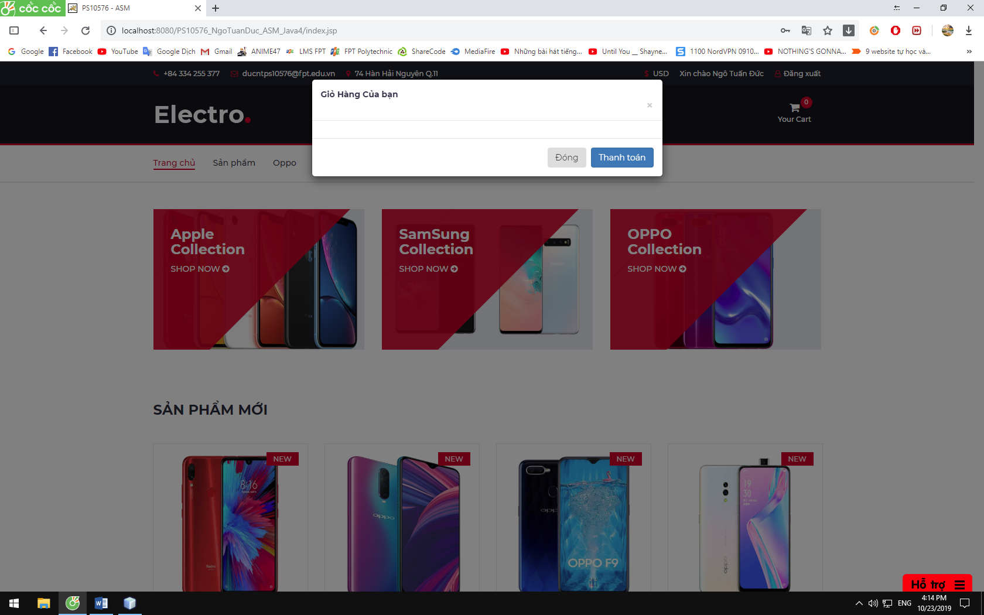

* 1. 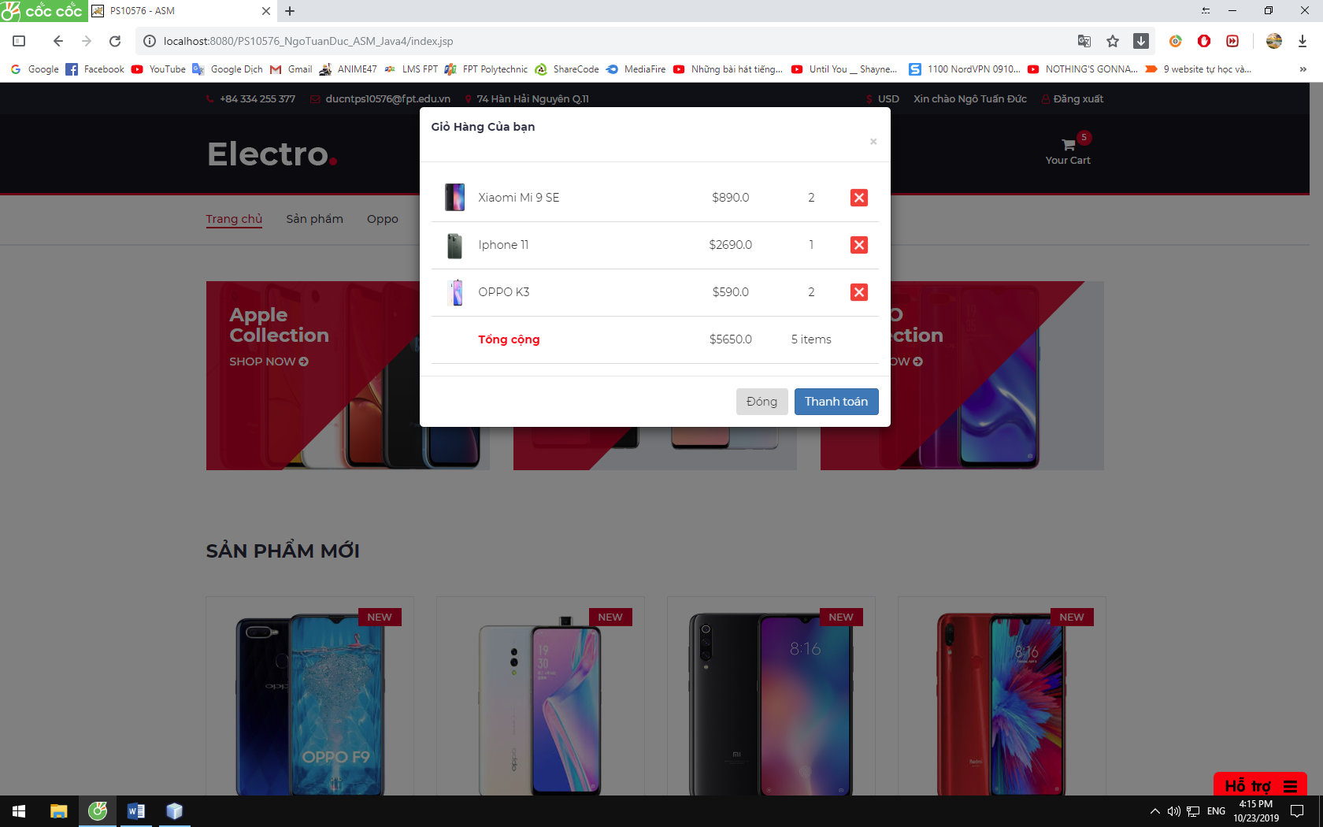**Giỏ hàng sau khi được thêm mặt hàng**
  2. 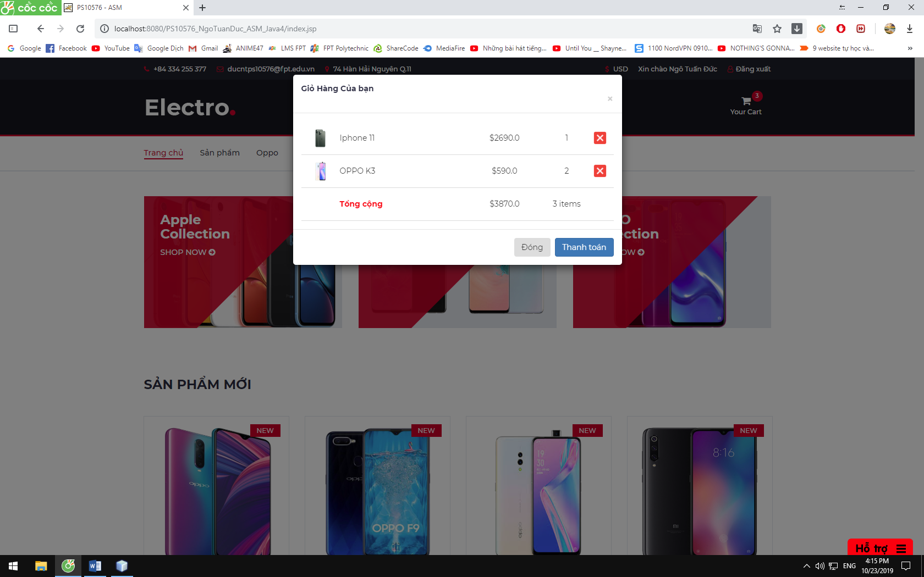**Xóa bất kỳ mặt hàng nào trong giỏ hàng**
  3. 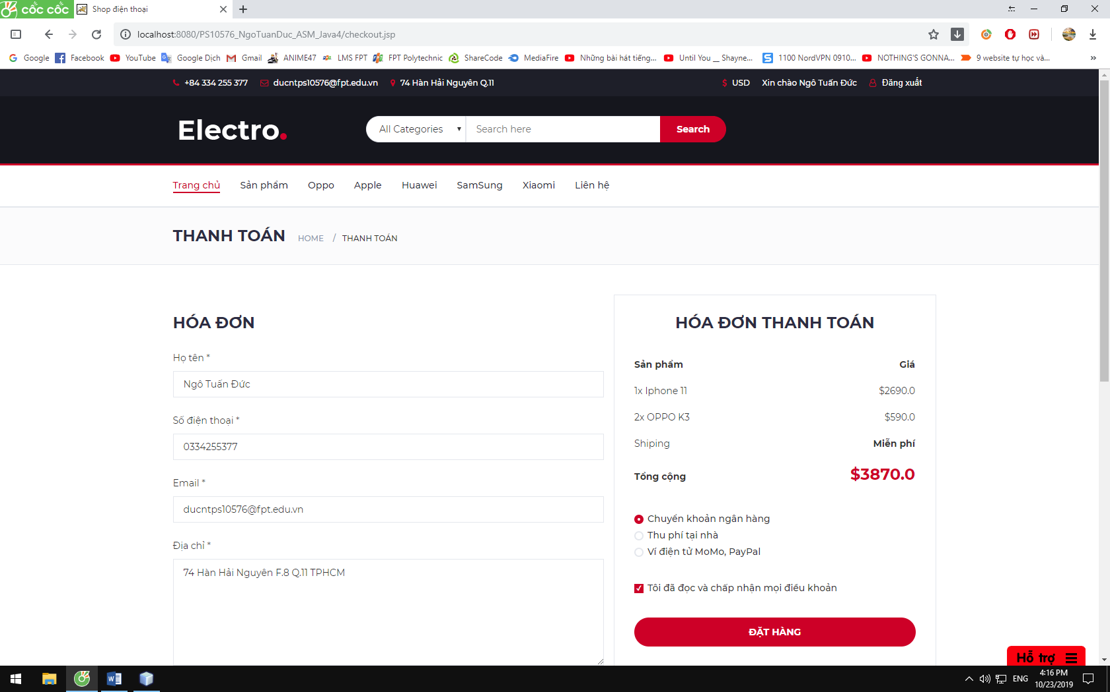**Thánh toán**

**Lưu ý:**

+ Khi khách hàng đã đăng nhập rồi thì thông tin của khách hàng tự động hiện lên trên form.

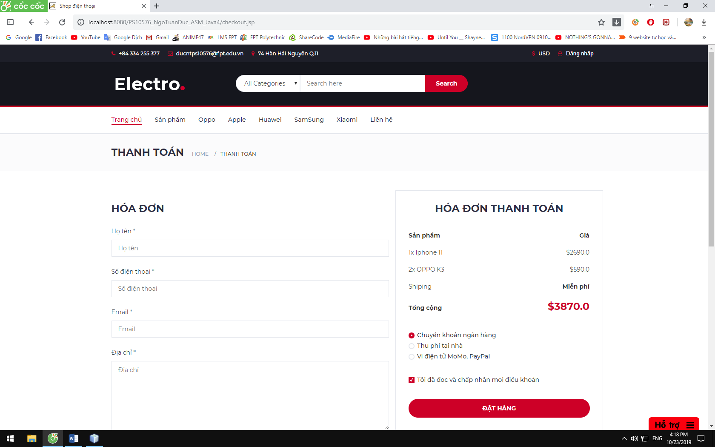+ Nếu chưa thì form trống và yêu cầu nhập thông tin khách hàng.

* 1. 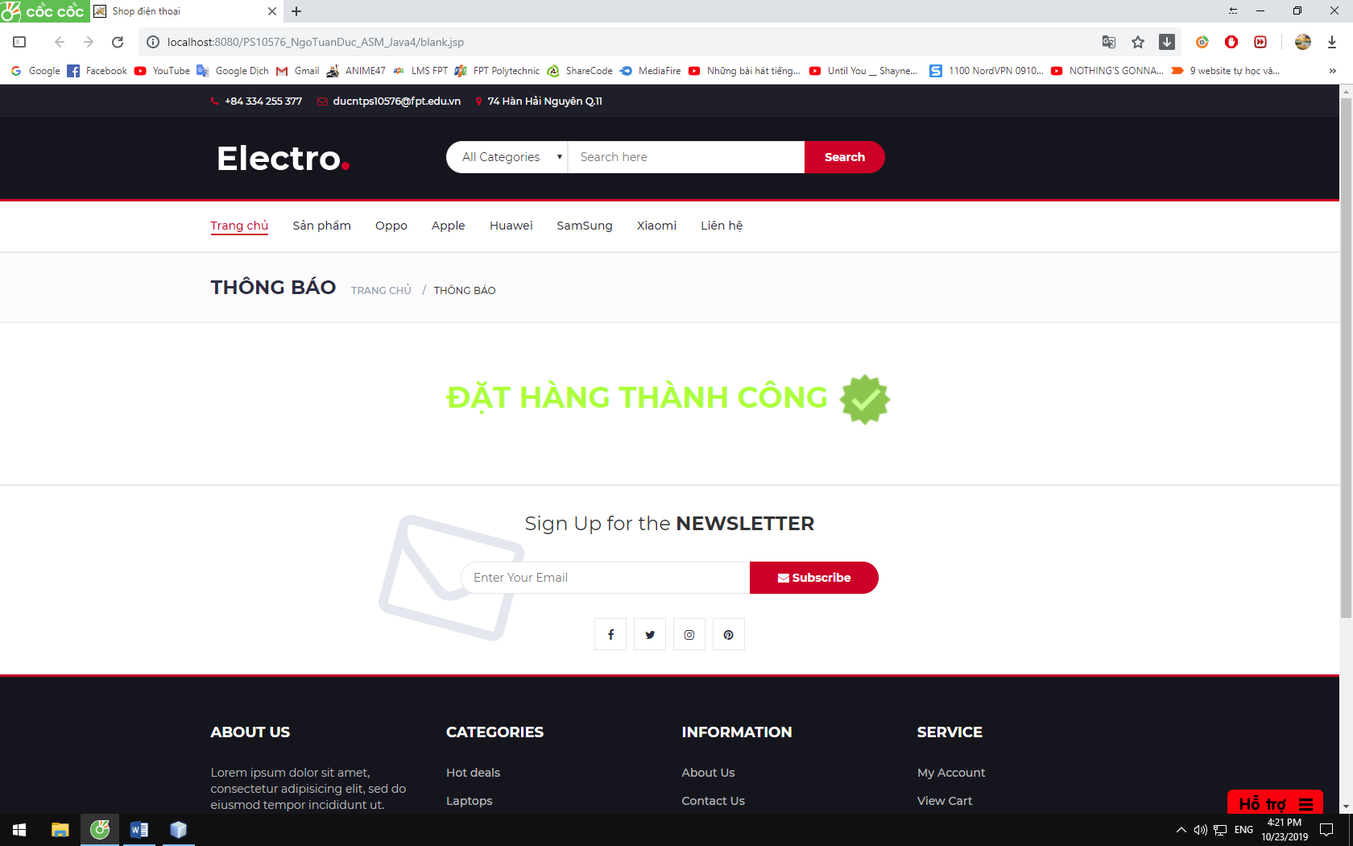**Sau khi đặt hàng thành công**
  2. 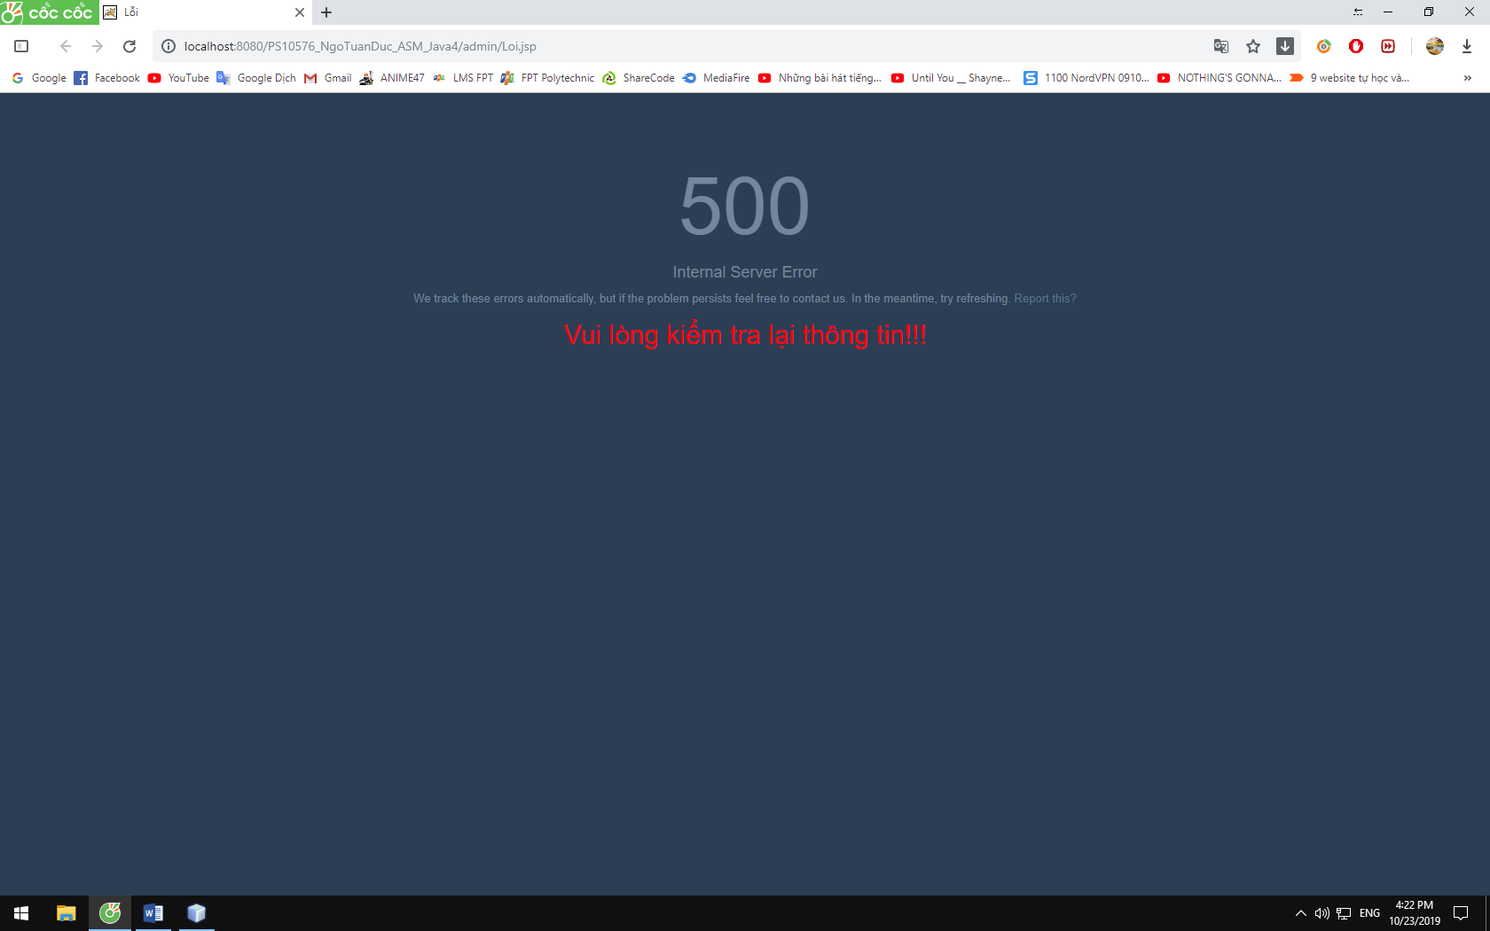**Đặt hàng thất bại**
  3. **Khi thêm tất cả các form thất bại**